Агрессия *
В обыденном языке слово “агрессия” означает множество разнообразных действий, которые нарушают физическую или психическую целостность другого человека (или группы людей), наносят ему материальный ущерб, препятствуют осуществлению его намерений, противодействуют его интересам или же ведут к его уничтожению. Такого рода антисоциальный оттенок заставляет относить к одной и той же категории столь различные явления, как детская ссора и войны, упреки и убийство, наказание и бандитское нападение. Мотивационно-психологический анализ деятельности предполагает не только фенотипическую, но и генотипическую дифференциацию этих явлений. Однако, когда речь идет об агрессивных действиях, выяснение условий их совершения представляет собой особо сложную задачу. Как и в случае других социальных мотиваций, человек, совершая агрессивное действие, как правило, не просто реагирует на какую-либо особенность ситуации, но оказывается включенным в сложную предысторию развития событий, что заставляет его оценивать намерения других людей и последствия собственных поступков. Поскольку многие (хотя и не все) виды агрессивных действий подлежат к тому же регуляции моральными нормами и социальными санкциями, исследователю еще приходится принимать в расчет многообразные заторможенные и завуалированные формы агрессивного действия.
Количество работ, направленных на выяснение того, какие виды и формы агрессивных действий возможны и при каких условиях, за последние 15 лет чрезвычайно возросло. За 10 лет, с 1964 по 1973г., на эту тему появилось в три раза больше публикаций, чем за три предыдущих десятилетия; а в период с 1970 по 1976г. было опубликовано более 1200 работ [D.M. Stonner, 1976]. К настоящему времени лишь о человеческой агрессивности написано более 350 монографий [В.A. Baron, 1977, р.VII]. Причина этого не в последнюю очередь заключается в стремлении содействовать посредством лучшего понимания агрессивных действий предотвращению и сдерживанию явных актов насилия. Ибо террористические акты (как в странах, где идет гражданская война, так и там, где она отсутствует), новые формы преступности (такие, как ограбление банков, угон самолетов, захват заложников, шантаж), влияние сцен насилия, ежедневно “с доставкой на дом” получаемых населением от средств массовой информации, вызывают все большую обеспокоенность международной общественности.

Границы агрессивного поведения
Различение агрессивных и неагрессивных действий путем описания соответствующих поведенческих актов имеет, очевидно, мало смысла. Так, нарушение целостности тела в случае хирургического вмешательства не представляет собой агрессии, однако оно является ею в случае нападения с ножом в руках. Различения великого множества похожих и непохожих друг на друга способов поведения лишь тогда достигают своей цели, когда последствия, к которым стремится субъект, осуществляя действие, можно свести в силу их функциональной эквивалентности к одному общему знаменателю — намеренному причинению вреда другому человеку. Уже в 1939 г. в своей монографии “Фрустрация и агрессия”, оказавшей большое влияние на дальнейшие исследования и открывшей новый этап изучения агрессии, Доллард, Дуб, Миллер, Моурер и Сирс в определении агрессии отвели место (хотя и неявно) намерению повредить другому своим действием: “Акт, целевой реакцией которого является нанесение вреда организму” [J. Dollard, L. Doob, N. Е. Miller, Н. О. Mowrer, R. R. Sears, 1939, р. 11]. Впоследствии такие авторы, как Бусс [А. Н. Buss, 1961], Бандура и Уолтерс [A. Bandura, R. H. Walters, 1963], попытались описать агрессию строго бихевиористски, определив ее как причинение вреда. Однако большинство исследователей сочли такое определение неудовлетворительным и отказались от него, ибо оно ведет к рассмотрению непреднамеренного нанесения вреда как агрессии, а целенаправленного вредоносного действия, не достигшего, однако, своей цели, как неагрессивного поведения [см.: S. Feshbach, 1964; 1970; H. Kaufmann, 1970; H. Werbik, 1971]. Оба приводимых ниже определения — одно из них принадлежит зоопсихологу, автором другого является специалист в области когнитивной психологии мотивации — содержат указание на побудительные условия агрессивных действий.
“Агрессия может быть определена как специфически ориентированное поведение, направленное на устранение или преодоление всего того, что угрожает физической и (или) психической целостности живого организма” (L. Valzelli, 1974. р. 299].
“Мы полагаем, что мотивом агрессии является такое нанесение вреда другим или интересам других, которое устраняет источники фрустрации, в результате чего ожидается благоприятный эмоциональный сдвиг. Достижение такого сдвига представляет собой цель мотивированного агрессией поведения” [H.-J. Kornadt, 1974, р. 568].
Согласно обоим определениям, агрессия всегда является реакцией враждебности на созданную другим фрустрацию (препятствие на пути к цели, ущерб интересам субъекта) независимо от того, была ли эта фрустрация, в свою очередь, обусловлена враждебными намерениями или нет. Однако, как мы увидим ниже, это обстоятельство — приписываются ли источнику фрустрации враждебные намерения или не приписываются — имеет решающее значение. Вместе с тем возможны, очевидно, и такие случаи агрессии, которые не являются реакцией на фрустрацию, а возникают “самопроизвольно”, из желания воспрепятствовать, навредить кому-либо, обойтись с кем-то несправедливо, кого-нибудь оскорбить. Следует поэтому различать реактивную и спонтанную агрессию.
Ряд немаловажных различий отметил Фешбах [S. Feshbach, 1964; 1970; 1971], отграничивший друг от друга экспрессивную, враждебную и инструментальную агрессию (при этом сначала из рассмотрения исключается непреднамеренная агрессия). Экспрессивная агрессия представляет собой непроизвольный взрыв гнева и ярости, нецеленаправленный и быстро прекращающийся, причем источник нарушения спокойствия не обязательно подвергается нападению (типичным примером могут служить приступы упрямства у маленьких детей). В случае, когда действие не подконтрольно субъекту и протекает по типу аффекта, Берковитц [L. Berkowitz, Т974] предпочитает говорить об импульсивной агрессии. Наиболее важным нам представляется различение враждебной и инструментальной агрессии. Целью первой является главным образом нанесение вреда другому, в то время как вторая направлена на достижение цели нейтрального характера, а агрессия используется при этом лишь в качестве средства (например, в случае шантажа, воспитания путем наказания, выстрела в захватившего заложников бандита). Инструментальную агрессию Фешбах [S. Feshbach, 1971] подразделяет на индивидуально и социально мотивированную (можно говорить также о своекорыстной и бескорыстной, антисоциальной и просоциальной агрессии).
Важность этих различении Рул [В.G. Rule, 1974] подтвердил определенными экспериментальными данными. Испытуемые должны были прочитать нечто вроде показаний участника о трех случаях агрессии, связанных с потерянным кошельком, и высказать свое мнение о том, является ли эта агрессия правомерной и заслуживает ли наказания. В первом случае рассказчик доходит до физического столкновения с оказавшимся бесчестным нашедшим кошелек человеком ради того, чтобы вернуть кошелек законному владельцу (просоциальная инструментальная агрессия). Во втором он отбирает кошелек и оставляет его себе (антисоциальная инструментальная агрессия), в третьем — ударяет присвоившего кошелек человека, побуждаемый моральным негодованием (враждебная агрессия). Как видно из табл. 8.5, 16-17-летние школьники считают просоциальную инструментальную агрессию более правомерной и менее заслуживающей наказания, чем враждебную, а эту последнюю —более правомерной и менее заслуживающей наказания, чем антисоциальную.
Таблица 8.5
Градация правомерности различных видов агрессии и заслуженности наказания по оценкам 16-17-летних школьников (все различия значимы) [В. G. Rule, 1974, р. 140]

Оценка | Агрессия
 | инструментальная профессиональная | инструментальная антисоциальная | враждебная
Правомерность | 4,96 | 2,12 | 3,14
Заслуженность наказания | 1,81 | 3,70 | 3,04

Уже одного этого примера достаточно, чтобы убедиться в сложности создания однозначной классификации. Ведь враждебная агрессия возмущенного рассказчика наверняка содержит элементы направленной против правонарушителя просоциальной инструментальной агрессии. Нередко также агрессия, возникающая как инструментальная, приобретает компоненты враждебности, например если ее жертва оказывает сопротивление. Все же такого рода разграничения не совсем бесполезны. Они подготавливают почву для планомерного выявления функционально эквивалентных компонентов агрессии. Работа эта пока не завершена. Как правило, исследователи придерживаются экспериментальных схем, основанных (как мы увидим ниже) на возбуждении просоциальной инструментальной агрессии, которая может дополняться или не дополняться враждебной агрессией. Однако в любом случае различение мотивационной структуры инструментальной и враждебной агрессии (собственно агрессии, внутренне мотивированной агрессии, см. гл. 12) представляется нам необходимым. Последняя может быть охарактеризована, как более обдуманная или импульсивная. Каждый из этих типов и подтипов может быть в свою очередь подразделен на свои про- и антисоциальные разновидности; разделение это, естественно, не является объективным, оно отражает точку зрения действующего субъекта, его жертвы или какого-либо наблюдателя. Причем то, что жертве или стороннему наблюдателю показалось бы антисоциальным, сам субъект действия может считать просоциальным, подправляя, кроме того, впоследствии свое описание событий. (Помимо этого, возможны еще и другие подразделения агрессии, например, речь может идти об открытой или замаскированной, интравраждебной или экстравраждебной агрессии и т.д.)
Из этого рассмотрения сложности и многоликости агрессивных действий становится понятно, почему, с одной стороны, эти действия могут быть очень похожими на действия помощи, а с другой — принадлежать к сфере деятельности власти. Последнее характерно для инструментальных, про- или антисоциальных, форм агрессии, направленных на то, чтобы заставить жертву сделать нечто такое, что сама по себе она делать не будет. В качестве источников власти в таких случаях применяется принуждение или насилие. Эту область пересечения инструментальной агрессии и деятельности власти Тедеши, Смит и Броун [J.Т. Tedeschi, R.В. Smith, R.С. Brown, 1974] попытались расширить до такой степени, что в результате у них всякое агрессивное действие оказалось одной из форм проявления власти с использованием принуждения. Само понятие агрессии они сочли, в конце концов, излишним, решив, что его можно заменить следующим определением:
“...действие будет отнесено к категории агрессивных при выполнении следующих условий: (a) оно включает в себя ограничение возможностей или исходов поведения другого (наиболее явно путем использования власти принуждения и наказания); (b) наблюдатель воспринимает действие как намеренно наносящее ущерб его интересам или интересам объекта воздействия (иначе говоря, как злонамеренное или эгоистичное) независимо от того, стремился ли в действительности субъект действия к причинению вреда; (с) действие представляется наблюдателю противоречащим нормам и незаконным, например, если оно выглядит неспровоцированным, оскорбительным или не соответствующим вызвавшему его поводу” (idid., р. 557].
При рассмотрении в предшествующей главе мотивации власти мы обнаружили одну характерную для нее особенность: чтобы направить другого на достижение нужных субъекту целей, в ней могут использоваться все мотивационные процессы, релевантные другим мотивам, значит, и агрессия также. Однако это не меняет того факта, что мотивационные цели деятельности власти и враждебной агрессии были и остаются совершенно различными. Именно этот решающий момент упустили из виду Тедеши и его соавторы [см. также критику их работы в: D. M. Stonner, 1976].
В проведенных к настоящему времени исследованиях в основном уточнялись ситуационно обусловленные особенности агрессивного поведения. Напротив, индивидуальные различия такого поведения в одних и тех же ситуационных условиях (назовем их агрессивностью) пока что редко привлекали к себе внимание. В этом отношении здесь сложилось то же положение дел, что и в сфере мотивации помощи. Однако индивидуальные различия в агрессивности должны основываться на более сложных, устойчивых мотивационных структурах, чем различия в мотиве помощи, поскольку агрессия, находясь под явным контролем социальных норм и функций, в существенной мере определяется специфической сдерживающей тенденцией. Вот почему мы начнем с того, что рассмотрим эти нормы.

Нормы
Нормы, а тем самым типы и частота агрессивных форм поведения задаются культурой. Их различия зафиксированы в целом ряде исследований межкультурных различий [см.: Н.-J. Kornadt, L.W. Eckensberger, W.В. Emminghaus, 1980]. Поэтому особо примечательным оказывается тот факт, что у детей*, воспитывающихся в разных культурах, прежде чем они полностью освоят специфические социализирующие нормы своей культуры, тип и частота агрессии совпадают почти полностью. Об этом свидетельствуют тщательные наблюдения за поведением представителей шести различных культур, а именно: США, северной Индии, Филиппин, Японии (Окинава), Мексики и Кении [см.: В.В. Whiting. J.W. Whiting, 1975; W.W. Lambert, 1974]. Так, если взять наиболее частые формы агрессии (типа: обидеть, ударить), то дети каждой культуры в возрасте от 3 до 11 лет демонстрируют в среднем по 9 агрессивных актов в час. 29% из них составляют непосредственные ответные реакции на нападение противоположной стороны. Эта доля остается одной и той же в разных культурах и несколько изменяется лишь в зависимости от пола, составляя 33% у мальчиков и 25% у девочек. С возрастом во всех культурах происходит смена форм агрессии: частота простого физического нападения уменьшается за счет роста более “социализированных” форм, таких, как оскорбление или борьба. Эти изменения отражены на рис. 8.3, где представлены данные для обоих полов и трех последовательных возрастных периодов. Примечательно, что во всех культурах ровесники и младшие дети подвергаются агрессии значительно чаще, чем старшие по возрасту дети; кроме того, чем младше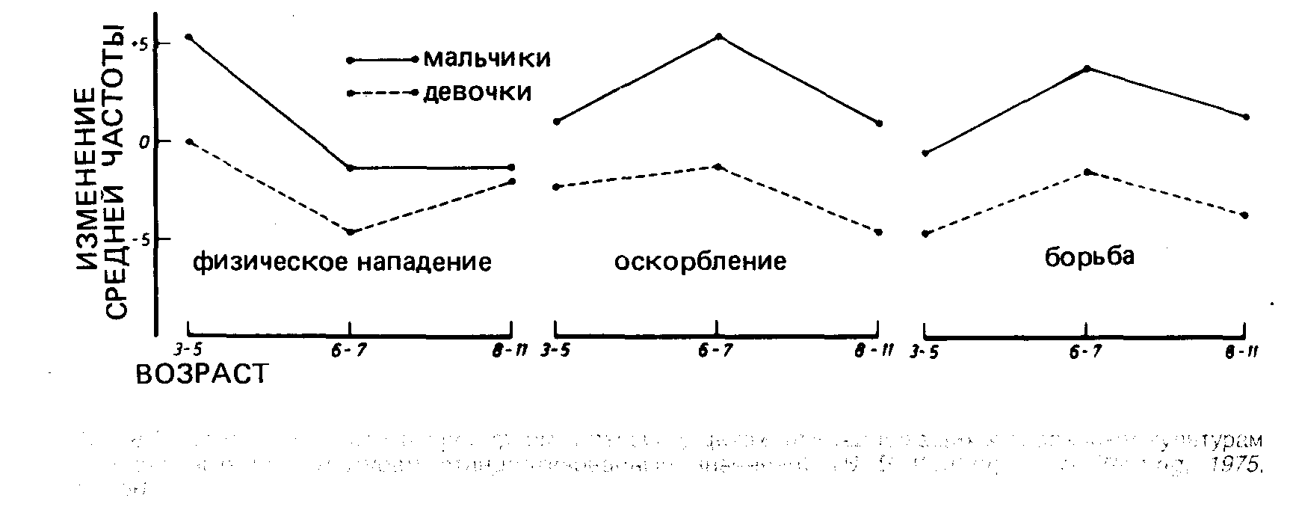

Рис. 8.3. Изменение частоты трех форм агрессии у детей, принадлежащих к различным культурам (усредненные по культурам стандартизированные значения) [B.B. Whiting, J.W. Whiting, 1975, p.156]
дети, тем скорее жертва нападения, плача или чувствуя себя задетой, в свою очередь обратится к агрессии. Ламберт [W.W. Lambert, 1974] объясняет это как сдвиг агрессии на беззащитную жертву:
“Еще одна тенденция, явственно проявляющаяся во всех культурах, состоит в своеобразном сильном смещении агрессии на детей, особенно на маленьких. Оно выражается в том, что значительно большая часть ударов, полученных со стороны старших, прощается, а гораздо большая доля ударов со стороны младших по возрасту подлежит отмщению” [р. 451].
Наряду с общими для всех культур моментами каждая из них обладает своими специфическими нормами и критериями оценок агрессивных действий, определяющими, что запрещается, что разрешается, а что и поощряется. Часть запретительных норм собрана в уголовных кодексах. Например, убийство из низменных побуждений сурово наказывается, а убийство в ходе самозащиты, напротив, может не наказываться совсем. В отличие от запретных разрешенные или даже положительно оцениваемые формы агрессии кодифицированы слабо; примером могут служить проявления агрессивности в определенных видах спорта [Н. Gabler, 1976] или же оскорбительная едкость “убийственных острот”. Кроме того, агрессия может различным образом оплачиваться. Так, Басс говорит о существовании в капиталистическом обществе обильной и весьма знаменательной оплаты за агрессию в виде денег, престижа и социального статуса [А.Н. Buss, 1971, р. 7, 17]. В процессе врастания в свою культуру ребенку приходится в этом отношении многому учиться, в связи с чем решающее значение специфических культурных норм и стандартов поведения может быть прояснено прежде всего анализом с позиций психологии развития [S. Feshbach, 1974]. Рассмотрим в качестве примера ряд относящихся к западной культуре результатов, раскрывающих постепенное переплетение агрессии и моральных норм в процессе развития ребенка. Вначале приведем некоторые описательные данные, затем в отличие от обычных теорий социализации, во всем видящих результат непосредственных воспитательных воздействий, рассмотрим влияние когнитивного развития на принятие моральных стандартов и, наконец, на примере такого когнитивно сложного явления, как самооправдание после совершения агрессивного акта, обратимся к свойственной моральным нормам функции регуляции поведения.
В первые годы жизни агрессия проявляется почти исключительно в импульсивных приступах упрямства, течение которых не поддается влияниям извне [F.L. Goodenough, 1931; L. Kemmler, 1957]. Причиной этих приступов выступает главным образом блокирование в результате применяемых к субъекту воспитательных воздействий намеченной им деятельности. На передний план все активнее выдвигаются конфликты с ровесниками, прежде всего появляются, позднее опять отступая, ссоры, связанные с обладанием вещами, их доля составляет у полуторагодовалых детей 78%, однако уже у 5-летних — лишь 38% [Н.С. Dawe, 1934; W.W. Hartup, 1974]. В этот же период развития возрастает (с 3 до 15%) число случаев использования физического насилия. Если у младших детей блокирование активности вызывает главным образом инструментальную агрессию, то у старших к ней все более примешивается враждебная агрессия, адресованная данному человеку лично. (Как мы увидим, это предполагает сформированность когнитивной способности приписывать нарушителю спокойствия злые умыслы.) Влияние ровесников едва ли можно переоценить [G.R. Ratterson, R.A. Littman, W. Bricker, 1967]. Чересчур агрессивные дети, начав посещать детский сад, становятся сдержаннее, поскольку очень скоро сталкиваются с сильной ответной агрессией; дети же, агрессивность которых ниже среднего уровня, становятся агрессивнее по мере того, как начинают понимать, что быстрая ответная агрессия может избавить их от дальнейших атак. Тот, кто научился на нападение сразу же отвечать тем же, будет не только оставлен в покое, но и в дальнейшем будет вызывать меньшую агрессивность [W.W. Lambert, 1974]. Вместе с тем Паттерсон и его коллеги [G. К. Patterson et al., 1967] обнаружили, что около 80% всех агрессивных актов приводят к успеху; если это так, то пребывание в детском саду обеспечивает исключительно сильное подкрепление инструментальной агрессии.

Взаимность: норма возмездия
В проведенных до сих пор исследованиях социализации агрессивность и ее индивидуальные различия рассматривались исключительно как непосредственный продукт родительского воспитания. Так, Бандура и Уолтерс [A. Bandura, R.Н. Walters, 1959] отмечают, что отцами сверхагрессивных и оказавшихся в исправительных учреждениях подростков из относительно благополучных семей среднего класса являются люди, не терпящие проявлений агрессии дома, но, несмотря на это, за его пределами поощряющие и даже подстрекающие своих детей провоцировать других и нападать на них и позитивно подкрепляющие такого рода поведение. Родители могут также сами служить образцом агрессивности. Так, С. и Э. Глюки установили, что у подростков с отклонениями в поведении родители в прошлом с относительно высокой вероятностью имели судимость [S. Glueck, Е. Glueck, 1950; см. также: L.В. Silver, С. С. Dublin, R. S. Lourie, 1969].
Такого рода социализирующее влияние научения в результате подкрепления и подражания образцу необходимо рассматривать в контексте когнитивного развития ребенка, т.е. в связи с тем обстоятельством, что он все в большей мере становится способным конструировать моральные правила поведения и руководствоваться ими. Таким образом, агрессия и моральные нормы зримо переплетаются между собой. Фундаментальное правило, которое при этом усваивается, состоит в необходимости, подвергнувшись агрессии, ответить соразмерной агрессией. Эта норма возмездия за агрессию пропорциональной ответной агрессией (lex talionis*) соответствует норме взаимности в случае деятельности помощи. Одна агрессия компенсирует другую, и в результате оба субъекта оказываются “квиты”. Вина искупается и благодаря этому как бы смывается; выведенные из равновесия социальные отношения снова приходят в норму. Укорененность в человеке нормы возмездия становится очевидной при сопоставлении ее ветхозаветной формулировки в третьей книге моисеевой с новозаветным требованием нагорной проповеди отказаться от возмездия врагам и полюбить их.
Ветхий завет: “Кто сделает повреждение на теле ближнего своего, тому должно сделать то же, что он сделал. Перелом за перелом, око за око, зуб за зуб; как он сделал повреждение на теле человека, так и ему должно сделать” [Левит, 24, 19—20].
Новый завет: “Вы слышали, что сказано: око за око, и зуб за зуб. А я говорю вам: не противься злому. Но кто ударит тебя в правую щеку твою, обрати к нему и другую” [Ев. от Матф., 5, 38—39].
Норма возмездия (и искупления), преодоленная, впрочем, в современном уголовном праве, несомненно присуща логике развертывания моральных норм и первоначально не требует подкрепления со стороны родителей и воспитателей. Она является, по Пиаже [J. Piaget, 1930], характерной особенностью так называемой гетерономной стадии развития морального суждения, стадии, отмеченной представлением о нерушимости правил, верность которым человек должен хранить при всех обстоятельствах. Для находящихся на этом уровне развития детей (по шестистадийной шкале Колберга [L. Kohlberg, 1969] это вторая и третья стадии) наказание носит искупительный, снимающий проступок характер и восстанавливает нарушенное проступком равновесие социальных связей. Хотя до более высоких, неагрессивных форм уравнивающей справедливости здесь еще далеко, все же по сравнению с импульсивной агрессией более маленьких детей сделан заметный шаг вперед. Подвергаясь наказаниям за свои проступки — не в последнюю очередь внутри круга сверстников — дети усваивают, как человек сам должен наказывать, когда проступки совершают другие. Ответное причинение страданий своему обидчику и сам вид его страданий редуцируют возникающий у субъекта гнев и удовлетворяют его потребность в агрессии. В пользу этого говорит и то обстоятельство, что человек, неоднократно подвергавшийся наказаниям, сам становится более агрессивным—эта взаимосвязь фиксировалась не один раз [S. Feshbach, 1970].
Стандарты поведения морального характера в релевантных агрессии ситуациях можно в дальнейшем непосредственно наблюдать в поведении взрослых. Даже если дети и не претворяют сразу увиденные образцы в действие, они их, как правило, усваивают. Примером этого может служить следующий эксперимент Бандуры [A. Bandura, 1965]. Детям показали фильм, герой которого проявлял вербальную агрессию необычным для них образом. Далее он в одном случае наказывался, в другом — вознаграждался, в третьем — его поведение не вызвало никакой реакции. После этого детей ставили в ситуацию, предоставляющую возможность воспроизвести наблюдавшееся ими поведение. В тех случаях, когда кинообразец поощрялся, подражание имело место чаще, чем тогда, когда он наказывался. Затем увиденное в фильме поведение детям предложили воспроизвести возможно более точно и обещали наградить их за это. И дети, которые перед этим воздерживались от повторения агрессивного поведения образца по собственному почину (по-видимому, в силу преобладающего торможения агрессивности), на этот раз получили максимальные показатели, что может служить признаком достаточной усвоенности и включенности в репертуар потенциальных действий данной формы поведения. Следует также отметить, что мальчики проявили большую готовность следовать агрессивному образцу, чем девочки. Результаты этого эксперимента приведены на рис. 8.4.
Под влиянием образцов и в процессе самопознания подрастающий ребенок начинает усваивать (в пределах, определяемых уровнем развития его когнитивных способностей) обязательные для него правила поведения морального характера. Усвоение тех или иных правил может выражаться также в индивидуальных различиях агрессивности и ее развитии, например, если ребенку особенно настойчиво внушается необходимость строгого соблюдения нормы возмездия. Однако пока неясно, в какой мере корни индивидуальных различий мотива агрессии определяются именно этим.
Норма возмездия требует, чтобы ответная агрессия (наказание) была точно отмерена. Слишком малая реакция неудовлетворительна, так как не позволяет враждебности полностью реализоваться. Чересчур сильная создает чувство вины и превращает
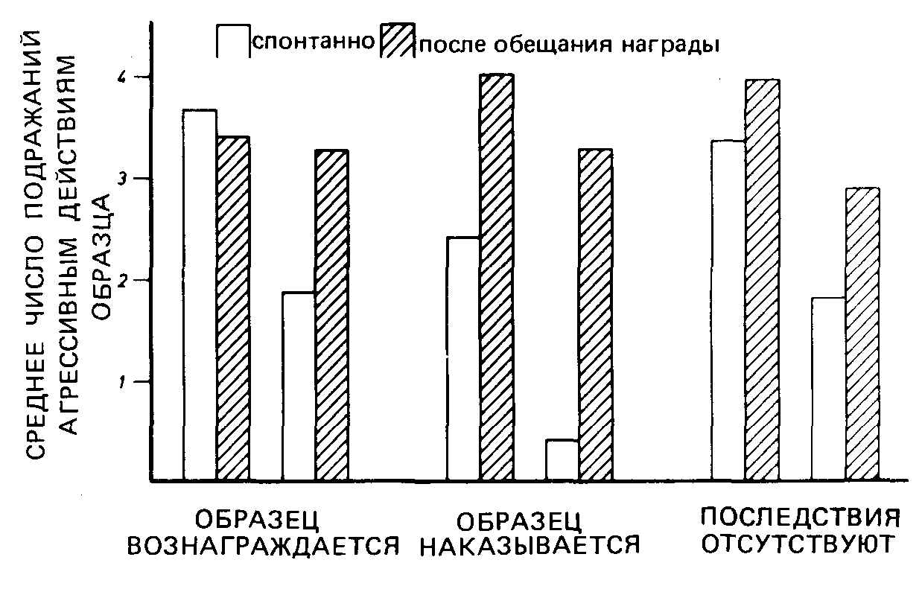

Рис. 8.4. Подражание агрессивным действиям образца в зависимости от последствий этих действии для образца и от вознаграждения за подражание [A. Bandura. 1965, р. 592]
наказывающего в объект для (ответного) нападения [Е. Walster, Е. Berscheid, G.W. Walster, 1973]. В каждом конкретном случае приходится тщательно взвешивать уместность ответного агрессивного действия. Чтобы такое действие оказывало желательный эффект на наказываемого, его уместность должна признаваться еще и этим последним, что предполагает такой уровень когнитивного развития наказывающего, который позволил бы ему поставить себя на место другого и взглянуть на происходящее его глазами (принятие роли). Одним из важнейших аспектов выступает здесь оценка намерений, стоявших за агрессивным поведением другого человека; она представляет собой атрибутивный процесс, являющийся фундаментом всякой реакции на агрессию на более поздних возрастных ступенях, 7-летний ребенок едва ли учитывает то обстоятельство, преднамеренно помешал ему (заставил его страдать) другой человек или же невольно. Но уже у 9-летних детей нечаянная агрессия возбуждает явно меньшую ответную агрессию, чем преднамеренная [D.W. Shantz, D.A. Voydanoff, 1973].
Достижение последующих уровней когнитивного развития, обеспечивающих принятие ролей и учет намерений другого человека, очевидно, также является одной из предпосылок процесса, способного играть решающую роль в регуляции враждебной агрессии и ее сдерживании, а именно процесса сопереживания (эмпатии) положению жертвы своих агрессивных стремлений. Способность и готовность к сопереживанию оказывают на агрессивную деятельность, как и на деятельность помощи, просоциальное влияние. Проникновение во внутреннее состояние жертвы агрессии, в ее страдания, которые субъект намерен вызвать (или уже вызвал), противоборствует желанию причинить вред этому человеку и в итоге тормозит агрессию. Обратное соотношение способности к сопереживанию и агрессивности неоднократно подтверждалось экспериментально [N. Feshbach, S. Feshbach, 1969; A. Mehrabian, N. Epstein, 1972]. Дети, более способные к сопереживанию, менее агрессивны. Родители их, разъясняя свои действия, ласково предупреждая и предоставляя ребенку свободу действий, дают ему возможность испытать себя, способствуют более дифференцированному когнитивному развитию [N. Feshbach, 1974; 1978].

Норма социальной ответственности и самооправдание при ее нарушении
Как и при действиях помощи, в сфере агрессии наряду с нормой взаимности определенным (превращенным) значением обладает и норма социальной ответственности. Речь идет об определении того, в какой мере субъект агрессии несет ответственность за свое действие и его последствия. Так, маленького ребенка или человека, который не мог предвидеть последствий своего действия, наказывают меньше, чем ребенка старшего возраста или осведомленного о последствиях совершаемого деяния человека.
В конечном счете степень зависимости агрессивного действия от моральных норм едва ли проявляется где-либо отчетливее, чем в случаях нарушения моральных стандартов, сопровождающихся самооправданием субъекта перед или во время совершения действия. Например, агрессор может снять с себя ответственность за агрессию, оспаривая, что причинил страдание другому, или же доказывая, что агрессия была заслуженной [Е. Walster et al., 1973]. Во всех случаях такого рода происходит явная рационализация. Яркими примерами этому служат психологические войны, показания военных преступников и активистов террористических групп. Бандура [A. Bandura, 1971 b] выделил шесть типов самооправдания, призванных успокаивать угрызения совести и связанных с предпринятой или планируемой агрессией:

1. Снижение значимости предпринятой агрессии через односторонние сравнения: собственный агрессивный акт сопоставляется с худшими злодеяниями другого человека.
2. Оправдание агрессии тем, что она служит высшим ценностям (в случае инструментальной агрессии).
3. Отрицание своей ответственности.
4. Разделение ответственности и размывание четкого представления о ней; наблюдается прежде всего при коллективной агрессии, опирающейся на сильное разделение функций.
5. “Расчеловечивание” жертвы, ее дегуманизация. Агрессор отказывается признать за жертвой или за своим противником существование человеческих свойств и качеств.
6. Постепенное примирение. Появляется главным образом по мере того, как субъекту в результате названных выше способов самооправдания удается уменьшить исходную негативную самооценку.

Облегчающее агрессию влияние дегуманизации Бандура, Ундервуд и Фромсон [A. Bandura, В. Underwood, М.Е. Fromson, 1975] продемонстрировали в одном из своих экспериментальных исследований. Испытуемые получали задание отвечать электрическим разрядом разной интенсивности
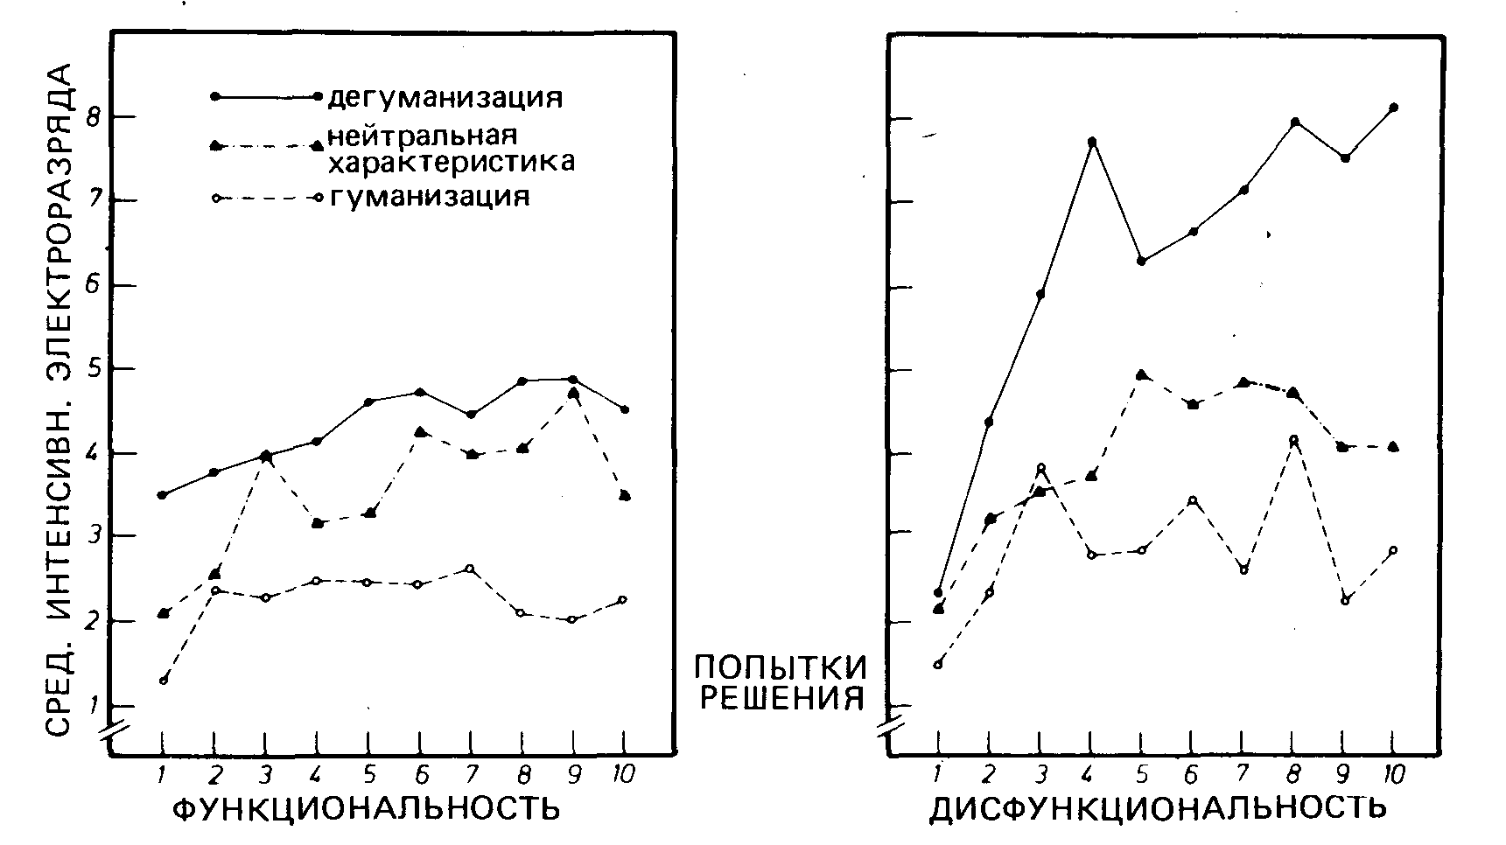
Рис. 8.5. Зависимость интенсивности электроразряда, применявшегося в следующих друг за другом попытках решения задач, от дегуманизации подвергавшихся электроразряду людей и от эффективности этого наказания [A. Bandura, В. Underwood, М. Е. Fromson. 1975. р. 264]

(от 1 до 10) в зависимости от сообщаемого им качества результатов рабочей (фиктивной) группы, участники которой совместно решали задачу, поскольку это якобы могло оказать влияние на эффективность работы данной группы. Таким образом, на испытуемых возлагалась обязанность осуществлять инструментальную агрессию ради повышения продуктивности мнимой рабочей группы (подобная экспериментальная схема в исследованиях агрессии весьма распространена). Для варьирования эффективности осуществляемого испытуемыми электроразряда последовательность высоких и низких достижений рабочей группы была организована таким образом, что в одной серии (функциональная связь) за наказанием (после плохого решения) следовало верное решение, а в другой (дисфункциональная связь) после наказания продолжались неудачи, так что создавалось впечатление неэффективности даже сильного наказания. Благодаря специально подстроенному “недосмотру” испытуемый получал возможность услышать перед началом опыта разговор экспериментатора с ассистентом, в котором последний отзывался об участниках рабочей группы в одном случае пренебрежительно (дегуманизирующе), в другом — почтительно (гуманизирующе), а в третьем — без каких-либо оценочных моментов.
Результаты отдельных серий исследования представлены на рис. 8.5. В целом испытуемые проявляли меньшую агрессивность (т. е. включали ток меньшей интенсивности) в случае, когда осуществляемое ими наказание улучшало результаты рабочей группы, чем когда наказание не имело никакого эффекта, оставалось дисфункциональным. “Гуманизированные” жертвы всегда наказывались мягче, чем “дегуманизированные”, при нейтральном отзыве интенсивность наказания имела промежуточную величину. Если удар током не приводил к немедленному улучшению результатов, эффект дегуманизации проявлялся поистине в драматических формах: сила наказания резко возрастала (в то время как при нейтральных условиях и особенно в случае “гуманизации” после незначительного подъема вначале она снова уменьшалась). Весьма поучительным явился последующий опрос испытуемых, направленный на выявление различий в оценке ими своего противонормативного поведения. В табл. 8.6 приводятся данные о количестве испытуемых (в %), которые сочли только что примененное ими наказание справедливым и несправедливым. Варьирование эффективности наказания в отличие от типа характеристики жертв само по себе не оказало какого-либо влияния на самооценку. Телесное наказание “гуманизированных” жертв испытуемые рассматривали как несправедливое, однако по отношению к “дегуманизированным” жертвам они оказались свободными от подобных угрызений совести (причем особенно часто в случае, когда применение наказания не давало эффекта). Полученные данные наглядно показывают, как легко агрессивность может освобождаться от всякого сдерживающего влияния, если человеческое достоинство жертвы поставлено под сомнение, и как быстро человек находит при этом оправдания, освобождающие его от негативной самооценки (чувства вины), вызванной действиями, которые не могут быть оправданы с моральной точки зрения.

Таблица 8.6
Количество испытуемых (в %), в зависимости от условий оценивших примененное наказание как справедливое и несправедливое [A. Bandura et al., 1975, р. 265]

Условия | Справедливое | Несправедливое
Эффективность наказания:
функционального | 29 | 51
дисфункционального | 23 | 57
Тип характеристики жертв:
гуманизирующий | 4 | 74
нейтральный | 13 | 63
дегуманизирующий | 61 | 23
Комбинация условий:
функциональность и гуманизация | 9 | 73
функциональность и нейтральная характеристика | 25 | 58
функциональность и дегуманизация | 50 | 25
дисфункциональность и гуманизация | 0 | 75
дисфункциональность и нейтральная характеристика | 0 | 67
дисфункциональность и дегуманизация | 73 | 27
Из истории психологических исследований агрессии
Существуют три отличные друг от друга группы теорий агрессии, которые мы рассмотрим в той последовательности, в какой они создавались. Это теории влечения (или инстинкта), фрустрационная теория агрессии и теории социального научения (в том числе попытки, относящиеся к психологии мотивации). Теории влечения в современной психологии считаются устаревшими, а в последнее время это отношение распространилось отчасти и на фрустрационную теорию агрессии. Последняя явилась переходной ступенью от психоаналитической теории влечения к теориям социального научения; она положила начало новейшим исследованиям агрессии и сильно стимулировала их.

Теории влечения
В теориях влечения агрессия рассматривается как устойчивая диспозиция индивида, поэтому построены они довольно просто. В первоначальном варианте психоаналитической теории Фрейда [S. Freud, 1905] агрессия трактовалась как составная часть так называемого “Я-влечения”, однако позднее [S. Freud, 1930], главным образом под влиянием первой мировой войны, Фрейд ввел в свою теорию в виде “влечения к смерти” самостоятельное агрессивное влечение. (Нет смысла останавливаться на теории Фрейда более подробно или обсуждать взгляды других представителей психоанализа, таких, как Адлер или неофрейдисты, ибо они уже давно никак не влияют на психологические исследования агрессии.) В переписке с Альбертом Эйнштейном о возможностях предотвращения войн Фрейд в 1932 г. указывал на инстинктивные основы человеческого стремления к разрушению, считая бесплодными попытки приостановить этот процесс. Благодаря общественному прогрессу разрушительному стремлению можно только придать безобидные формы разрядки.
Аналогичного понимания агрессии придерживается основоположник этологии Лоренц [К. Lorenz, 1963]. По его мнению, в организме животных и человека должна постоянно накапливаться особого рода энергия агрессивного влечения, причем накопление происходит до тех пор, пока в результате воздействия соответствующего пускового раздражителя она не разрядится (в частности, у некоторых видов животных подобная разрядка наблюдается при вторжении на территорию данной особи незнакомого представителя своего вида). Эта простая “психогидравлическая модель” критиковалась как этологами [R.A. Hinde, 1974], так и психологами [A. Montague, 1968; 1976] не только за рискованный перенос на человека результатов, полученных в исследованиях животных, или за планы снижения уровня агрессии цивилизованного человека путем организации различных состязаний и т. п., но и за недостаточную фактическую обоснованность. Критиками, однако, не оспаривается, что человеческая агрессия имеет свои эволюционные [R. Bigelow, 1972] и физиологические [R.Е. Moyer, 1971; 1976] корни. К числу физиологических факторов агрессии относятся половые гормоны [Е.Е. Maccoby, С.N. Jacklin, 1974]. Хотя современное состояние исследований роли этих гормонов пока мало что дает для психологического изучения агрессии, все же пренебрегать их значением не следует. Более понятными и на сегодняшний день гораздо лучше изученными являются половые различия агрессивного поведения, обусловленные особенностями социализации. Проведенные исследования показывают, что в целом мальчики агрессивнее девочек, а мужчины агрессивнее женщин [Е.Е. Maccoby, 1966, р. 323—326; Е.Е. Maccoby, С.N. Jacklin, 1974]. По-видимому, у женщин агрессивные действия тормозятся сильнее. Проявив агрессию, они скорее будут реагировать на нее чувством вины и страха [Е.Е. Maccoby, 1966]. Однако из анализа литературы по экспериментальным исследованиям видно, что картина не столь уж единообразна, как это могло бы показаться при поверхностном рассмотрении [A. Frodi, J.R. Macaulay, 1977; F. Merz, 1979].
К представителям теорий влечения следует отнести также Мак-Дауголла [W. McDougall, 1908, гл. З]. В его перечне 12 основных инстинктов мы находим “агрессивность” с соответствующей ей эмоцией гнева. В более поздней редакции этого перечня [W. McDougall, 1932], содержащей 18 мотивационных диспозиций (см. табл. 3.2), инстинкт агрессивности стал выглядеть следующим образом:
“Предрасположенность к гневу. Негодование и насильственное устранение всякой помехи или препятствия, мешающих свободному осуществлению любой другой тенденции”. Этой формулировкой Мак-Дауголл фактически предвосхитил точку зрения фрустрационной теории агрессии Долларда и его коллег [J. Dollard et al., 1939].

Фрустрационная теория агрессии
В противоположность чисто теоретическим концепциям влечения фрустрационная теория, как она представлена в монографии 1939 г. Долларда и его соавторов, положила начало интенсивным экспериментальным исследованиям агрессии. Согласно этой теории, агрессия — это не автоматически возникающее в недрах организма влечение, а следствие фрустрации, т. е. препятствий, возникающих на пути целенаправленных действий субъекта, или же ненаступления целевого состояния, к которому он стремился. Рассматриваемая теория утверждает, что, во-первых, агрессия всегда есть следствие фрустрации и, во-вторых, фрустрация всегда влечет за собой агрессию.
В приведенной выше формулировке оба эти постулата не подтвердились. He всякая агрессия возникает вследствие фрустрации (в частности, фрустрацией не связана ни одна из форм инструментальной агрессии). И не всякая фрустрация повышает уровень стремления к агрессии (этого не происходит, например, если подвергшийся фрустраций человек воспринимает ее как непреднамеренную или как вполне оправданную). Так называемая гипотеза катарсиса (мы обсудим ее особо), согласно которой агрессивное поведение снижает уровень побуждения к агрессии, также не при всех обстоятельствах соответствует действительности.

Теория социального научения
Концепции агрессии, разработанные в русле теорий социального научения, ведут свое происхождение от теоретических представлений S—R-типа (прежде всего от Халла): в них различным образом определяются и по-разному связываются между собой компоненты поведения, ответственные за его побуждение и направление. Наиболее влиятельными представителями этого течения являются Берковитц и Бандура. Первоначально Берковитц [L. Berkowitz, 1962] стоял на позициях, тесно связанных с фрустрационной теорией агрессии. Отказавшись от не выдерживающего критики постулата о том, что фрустрация всегда ведет к агрессии, он ввел две промежуточные переменные, одна из которых относилась к побуждению, а другая — к направленности поведения, а именно гнев (как побудительный компонент) и пусковые раздражители (запускающие или вызывающие реакцию ключевые признаки). Гнев возникает, когда достижение целей, на которые направлено действие субъекта, блокируется извне. Однако сам по себе он еще не ведет к поведению, определяемому побуждением данного типа. Чтобы это поведение осуществилось, необходимы адекватные ему пусковые раздражители, а адекватными они станут лишь в случае непосредственной или опосредованной (например, установленной с помощью размышления) связи с источником гнева, т. е. с причиной фрустрации. Таким образом, основополагающей для Берковитца здесь оказывается концепция поведения как следствия толчка (push), вписывающаяся в парадигму классического обусловливания.
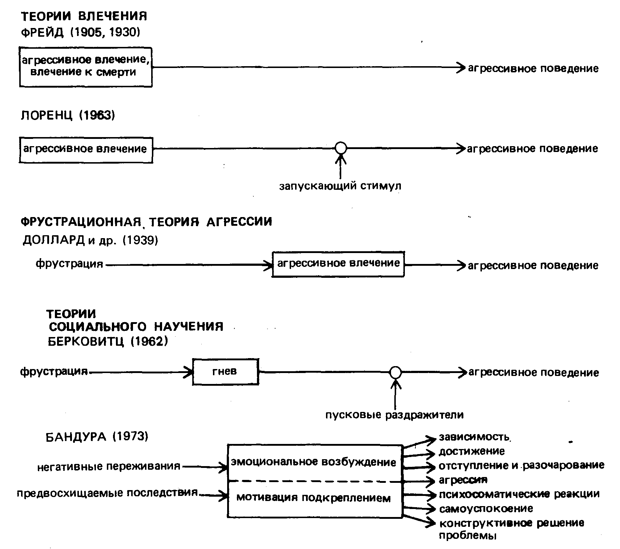
Рис. 8.6. Схема различных теорий агрессии. Гипотетические конструкты заключены в рамку [A. Bandura, 1973, p.54]

Сам он дает следующее определение:

“Сила агрессивной реакции на какое-либо препятствие представляет собой совместную функцию интенсивности возникшего гнева и степени связи между его побудителем и пусковым признаком” [L. Berkowitz, 1962, р. 33].
Позднее Берковитц [L. Berkowitz, 1974] расширил и видоизменил свою соответствующую лоренцовской модели врожденного запускающего механизма механистическую концепцию толчка. Пусковой раздражитель уже не является необходимым условием перехода от гнева к агрессии. Далее, допускается побуждение к агрессии раздражителями, связанными с обладающими подкрепляющим значением последствиями агрессивных действий, иными словами, в качестве дополнительной опоры своей концепции Берковитц привлекает парадигму инструментального обусловливания. Кроме того, предполагается, что появление релевантных агрессии ключевых раздражителей может повысить интенсивность агрессивного действия, например, замечаемое оружие в ситуации, воспринимаемой человеком как провокационная, так называемый эффект оружия [L. Berkowitz, A. Le'Pagе, 1967]. Бандура [A. Bandura, 1973] больше ориентирован на парадигму инструментального обусловливания, причем центральное место он отводит научению путем наблюдения за образцом. Эмоция гнева не является, по его мнению, ни необходимым, ни достаточным условием агрессии. Поскольку гнев представляет собой с точки зрения Бандуры всего лишь состояние возбуждения, получающее обозначение лишь постфактум, всякое эмоциональное возбуждение, идущее от негативно воспринимаемой стимуляции (скажем, шум, жара), может влиять на интенсивность агрессивных действий, если только действие вообще пойдет по пути агрессии. Ход такого действия не связан с простым запуском условных реакций, зависящих от предвосхищаемых последствий возможных действий, и никакое состояние эмоционального возбуждения, никакой побудительный компонент не являются для него необходимыми. Теоретическая позиция Бандуры, будучи многокомпонентной, ориентированной на теорию привлекательности концепцией поведения в духе притяжения (pull), представляет собой синтез традиций теории научения и когнитивных теорий мотивации. В первую очередь поведение определяется привлекательностью предвосхищаемых последствий действий. К числу таких решающих дело последствий относится не только подкрепление со стороны других людей, но и самоподкрепление, зависящее от соблюдения внутренне обязательных для личности стандартов поведения. Поэтому при одних и тех же особенностях ситуации вместо агрессии может быть выбрано действие совершенно иного типа, например: подчинение, достижение, отступление, конструктивное решение проблемы и т. д.
Основные положения концепций Фрейда, Лоренца, Берковитца и Бандуры в виде несколько упрощенных схем представлены на рис. 8.6. Более поздние теоретические подходы, базирующиеся на теории социального научения, в значительной мере объединяют их отказ от подчеркнутой простоты и строгости S—R-механизма за счет расширения роли когнитивных процессов в осмыслении ситуационной информации — тенденция эта восходит к Хайдеру [F. Heider, 1958]. К этим процессам относятся атрибуция состояний эмоционального возбуждения, интерпретация намерений других людей, объяснение как своего, так и чужого действия диспозициональными или ситуационными факторами, обозначение поведения как агрессии [Н. A. Dengerink, 1976].
Наряду с Берковитцем и Бандурой среди авторов, сыгравших значительную роль в разработке данного направления, следует назвать и Фешба-ха [S. Feshbach, 1964; 1970; 1974]. Как мы убедились, он внес существенный вклад в уточнение понятия “агрессия”, а в более поздних работах и в выявление условий возникновения агрессии и индивидуальных различий агрессивности, соотнеся последние с общим когнитивным развитием. Фешбах придерживается точки зрения, очень близкой к типичным когнитивно-личностным и мотивационно-психологическим концепциям, таким, как концепции Корнадта [Н.-J. Kornadt, 1974; 1983] и Олвеуса [D. Olveus, 1972], разбору которых посвящен один из последующих разделов.

Экспериментальное изучение агрессии
Во второй половине 50-х гг., еще до работ Басса [А. Н. Buss, 1961] и Берковитца [L. Berkowitz, 1962], стимулировавших лабораторные экспериментальные исследования агрессии, большие усилия были приложены для измерения, прежде всего основанными на ТАТ методиками индивидуальных различий агрессивности, главным образом выраженности ее позитивной и негативной тенденций [см.: S. Feshbach, 1970, р. 180—184]. Данные, полученные с помощью различных ключевых категорий анализа содержания рассказов ТАТ, сопоставлялись с прямыми показателями агрессивного поведения (например, с оценками других людей, с наказуемыми проступками). В результате возникла довольно сложная картина, противоречивость которой исчезла лишь после того, как исследователи занялись вычленением с помощью ТАТ тенденции подавления агрессии, рассматривая ее как регулятор открыто агрессивного поведения. В начале 60-х гг., т. е. после разработки лабораторных экспериментальных исследований, в которых до сей поры индивидуальные различия никак не изучаются, эти усилия сошли на нет. И только в 70-е гг. возобновились попытки диагностики мотива агрессии, но уже посредством проективных методик [D. Olveus, 1972; Н.-J. Kornadt, 1974].
Экспериментальное исследование агрессии началось с ответа на один нелегкий вопрос. Как, возбуждая агрессивность в лабораторном эксперименте, контролировать условия ее возникновения, измерять ее воздействие на поведение и не причинять при этом страдания испытуемым и не нарушать этических принципов? Как правило, испытуемый получает инструкцию, предписывающую ему осуществить электроразряд на другом человеке, выполняющем какое-либо задание. (В действительности этот человек, будучи помощником экспериментатора, никакого удара током не получал.) Разумеется, чтобы побудить испытуемого наказывать другого человека, требуется какой-либо фиктивный повод. Рассмотрим три экспериментальные процедуры, обычно применявшиеся в этих опытах. Первой из них была “машина агрессии” Басса [А. Н. Buss, 1961]. Испытуемый с помощью электроразряда различной интенсивности должен был сообщать другому человеку, который в том же или в соседнем помещении выполнял задание на научение, о допущенных тем ошибках. Испытуемым говорилось, что таким образом они смогут оказывать влияние на успешность научения другого человека. Как правило, в их распоряжении находилось 10 различных интенсивностей электроразряда (минимальная из них должна означать успех). Помимо силы тока зависимыми переменными выступали количество, продолжительность и латентное время наказаний, последнее, скорее, отражало импульсивные тенденции наказывающего [L. Berkowitz, 1974]. Вторая процедура [L. Berkowitz, 1962] — незначительное видоизменение первой. Испытуемый должен оценить работу (типа сочинения) другого и выразить свое мнение ударом тока определенной интенсивности. Удар током осуществлялся под предлогом обратной связи, направленной на улучшение результатов, и мог, как и в случае “машины агрессии”, истолковываться (что и происходило на самом деле) в качестве просоциального акта [см.: R.A. Baron, R.J. Eggleston, 1972]. В последнее время появилось также немало исследований, в которых вместо электроразряда используются шумы различной силы, превосходящей болевой порог [D.A. Fitz, 1976].
Третья процедура — выполнение задания на скорость реакции —была предложена Тейлором [S. P. Taylor, 1965; 1967]. Испытуемые-мужчины соревновались с подставным партнером. Перед каждым туром им предлагалось выбрать одну из 5 интенсивностей тока, которую они могли применить к сопернику, если время реакции последнего превосходило время реакции испытуемого. Испытуемым также сообщалось, что их “противник” будет вести себя точно так же.
Типичные вариации условий заключались в предшествующем опыту оскорблении, т. е. в преднамеренном ударе током, нанесенном партнером, и в ожидании возможности ответить тем же. По данным самоотчета, испытуемых по степени агрессивности разделили на три группы: высокая степень, средняя степень (контрольная группа), низкая степень. Оказалось, что у испытуемых, склонных к подавлению своей враждебности (низкая степень), в отличие от испытуемых с высокой степенью возбуждения агрессивность проявляется тем меньше, чем сильнее предшествующее оскорбление. Хотя казалось бы, что предварительное оскорбление, примешивая к инструментальной агрессии еще и враждебную, должно было усиливать ее. Актуализованная агрессивность контролировалась главным образом с помощью опроса, направленного на выяснение ее типа, степени и состава (данные опроса, конечно, соотносились с последующей силой ударов током). Применявшиеся в этих исследованиях экспериментальные ситуации являются весьма искусственными. Поэтому остается неясным, в какой мере полученные результаты обладают внешней (экологической) валидностью, иначе говоря, сохраняют или нет обнаруженные взаимосвязи свою силу для ситуаций повседневной жизни. Удар током был выбран исследователями, поскольку он весьма соответствовал строго бихевиористскому определению агрессии Басса и поскольку причинение физической боли считалось существенным признаком нападения. Однако в действительности это оказалось не так. В частности, в ситуации перемены ролей не было обнаружено никаких различий в силе ответных ударов током для случаев, когда перед этим испытуемый получал от своего противника реальные удары и когда он просто узнавал, током какой интенсивности противник предполагал его ударить [J. Schuck, К. Pisor, 1974]. Кроме того, сомнения вызывает и внутренняя валидность результатов, полученных при помощи машины Басса [см.: R. Hilke, 1977; Н. Werbik, R. Munzert, 1978].
Лишь в очень немногих исследованиях испытуемые не включались в структуру весьма искусственного механизма наказания электротоком, а вовлекались в события, подстроенность которых заметна далеко не сразу [H.-J. Kornadt, 1974]. Однако в этих случаях всегда остается проблематичной этическая сторона дела, даже когда после эксперимента испытуемым все объясняют. Как показывают результаты уже рассмотренного исследования Бандуры и его коллег [A. Bandura et al., 1975], для многих испытуемых то, что им приходится делать, представляется сомнительным с моральной точки зрения.

Ситуационные факторы агрессивного поведения
О них благодаря активно ведущимся в последнее десятилетие исследованиям агрессии многое уже известно. Ниже будет проанализирована та роль, которую в мотивации агрессии играют следующие факторы: намерение, приписываемое нападающему; ожидания достижения цели и возмездия за осуществленную агрессию;
способствующие агрессии ключевые раздражители; удовлетворение, приносимое достигнутыми в ходе агрессии результатами; самооценка (чувство вины); оценка со стороны других людей. Значение каждого из них мы рассмотрим на примере какого-либо одного исследования.

Намерение
Когда человек видит, что другой собирается на него напасть или помешать ему, то решающим оказывается прежде всего то обстоятельство, приписываются ли этому другому агрессивные намерения и враждебные по отношению к себе планы [см.: М.D. Maselli, J. Altrocchi, 1969]. Для начала агрессии нередко бывает достаточно одного только знания о том, что другой питает враждебные намерения, даже если субъект еще и не подвергся нападению [J. Greenwell, Н.A. Dengerink, 1973]. Вместе с тем если противник заранее просит извинить его за агрессивное действие, то очень часто гнев не возникает вообще и ответной агрессии не происходит [D. Fillmann, J. Cantor, 1976]. В проведенном по этой схеме с некоторыми добавлениями исследовании Цумкли [Н. Zumkley, 1979a] показал, что этот эффект основан на различной атрибуции мотивации, т. е. на приписывании субъектом другому враждебных или безобидных намерений. Как только субъект решит, что другой намерен ему навредить, и возникнет гнев, то изменить после этого такую атрибуцию можно лишь с большим трудом, чем и объясняется так называемый эффект персеверации атрибуции [см.: L. Ross, 1977, р. 204 и далее].
Если же субъект придет к выводу, что инцидент был непреднамеренным или что произошла ошибка, то гнев, желание мести и стремление к ответной агрессии могут быстро пройти. Например, в эксперименте Маллика и Мак-Кэндлесса [S.К. Mallick, D.R. McCandless, 1966] подставной испытуемый, работавший вместе с испытуемыми-детьми, мешал им довести действие до конца и тем самым добиться обещанного вознаграждения. После того как дети получали возможность наказать этого человека, уменьшения агрессивности не наблюдалось. И напротив, она сразу же исчезала, как только им сообщали, что причиной созданного этим испытуемым препятствия была неумелость. В другом исследовании [Т.W. Nickel, 1974], где применялась методика Басса, испытуемые, до того как получить возможность наказывать другого, сами подвергались сильным ударам током. Непосредственно перед сменой ролей экспериментатор сообщал им, что по ошибке клавиши электроаппарата оказались неправильно подсоединенными и поэтому им вместо слабого электроразряда пришлось терпеть очень сильный. В этом случае испытуемые пользовались разрядом более низкой интенсивности, чем применявшийся по отношению к ним самим.

Ожидание достижения цели агрессии и возмездия за агрессивное поведение
Пока субъект располагает возможностями совершения прямой агрессии, реализация которых не представляет трудностей, ожидание вероятности нанесения вреда жертве и тем самым достижение цели агрессивного действия играют незначительную роль. Существенное значение это ожидание приобретает лишь в том, практически еще не исследованном случае, когда ответная агрессия субъекта не может достигнуть инициатора агрессии непосредственно, например, нет возможности с ним встретиться или же субъект боится такой встречи. Тогда может последовать непрямая агрессия типа нанесения ущерба или собственности агрессора, или его репутации. Вероятность, что подобные косвенные агрессивные действия на самом деле поразят агрессора, весьма различна и является в качестве ожидания последствия результата действия (т.е. его инструментальности) одним из решающих детерминантов действия. Например, если единственное, что человек может сделать, состоит в жалобе на агрессора начальнику, а поведение последнего не позволяет надеяться на его заинтересованность в содержании жалобы и в принятии им мер, то часть возникшей агрессивной тенденции останется нереализованной и сохранится на будущее [Н. Zumkley, 1978; см. также ниже].
Если же прямая агрессия возможна, то решающее значение приобретает ожидание иного рода, а именно вероятность ответа на агрессию субъекта также агрессией (т. е. что в результате своего агрессивного акта субъект снова превратится в жертву). Как уже отмечалось, такого рода ожидания вытекают из принципа возмездия, позволяющего надеяться на восстановление справедливости [J.S. Adams, S. Freedman, 1976; Е. Walster, Е. Berscheid, G.W. Walster, 1973]. Вопрос в том, не отменяет ли ожидание ответного возмездия самого принципа возмездия. В общем случае это, по-видимому, не так, о чем свидетельствуют, в частности, результаты исследования Бэрона [R.A. Baron, 1973]. В его эксперименте испытуемые подвергались ударам тока и оскорблению (т.е. враждебному нападению). Перед тем как они в свою очередь получали возможность наказать агрессора, экспериментатор сообщал им либо что на этом эксперимент будет закончен (группа с низким ожиданием возмездия), либо что смена ролей произойдет, если останется время (группа с умеренным ожиданием возмездия), либо что смена ролей произойдет еще раз (группа с высоким ожиданием возмездия). Как видно из рис. 8.7, различия в ожидании возмездия едва ли повлияли на применявшуюся испытуемыми интенсивность тока. Напротив, испытуемые контрольной группы, не подвергавшиеся предварительно ни ударам тока, ни оскорблению, принимали во внимание ожидание возмездия и при высокой вероятности ответной агрессии использовали ток более низкой интенсивности (эти результаты подтверждает и другое исследование [см.: R.A. Baron, 1974]).
В действенности ожидания возмездия решающим оказывается обстоятельство, подвергся субъект нападению или нет. Если субъект стал жертвой агрессии, то он осуществляет принцип возмездия, даже когда вероятность ответного возмездия велика. Исключение из этого правила Шортелл, Эпштейн и Тэйлор [J. Shorten, S. Epstein, S.P. Taylor, 1970] наблюдали лишь в ситуации сильной угрозы, когда наказываемый располагал возможностью сверхсильного возмездия (ударом, интенсивность которого в два раза превышала максимальную). В этих условиях наказывающие прибегали к току более слабой интенсивности по сравнению с тем, которым они пользовались при отсутствии возможности сверхсильного ответного удара. Денгеринк и Левендаски [Н.A. Dengerink, P.G. Levendusky, 1972] наблюдали также снижение агрессивности в случае, когда оба противника располагали возможностями сверхсильного возмездия и ими не пользовались, т.е. когда существовало “равновесие страха” (ситуация, несколько напоминающая стратегию паритета сверхдержав, владеющих ядерным оружием).
С точки зрения модели “ожидаемой ценности” полученные результаты дают довольно сложную картину. С одной стороны, переменная ценности указывает на непосредственные последствия результатов действия (позитивная привлекательность возмездия или расплаты). Соответствующая ей переменная ожидания значима только при непрямой агрессии и лишь в той мере, в какой оказывается неясным, настигнет ли агрессора агрессивное действие субъекта и будет ли сила этого действия соответствовать намеченной (инструментальность действия или достижения желательных последствий). С другой стороны, переменная ценности включает негативную привлекательность ответного возмездия (опосредуемое противником последствие действия). Соответствующей переменной ожидания является инструментальность осуществляемого субъектом возмездия как приводящего и в какой мере к ответному возмездию со стороны наказуемого. Таким образом, решающей переменной ожидания является не ожидание результата действия (вероятность адекватного наказания агрессора субъектом), а инструментальность результата действия для одного из последствий (ответного возмездия).
Такое положение дел имеет место, по-видимому, для всех мотиваций социального характера, особенно для мотивации аффилиации (я любезен с
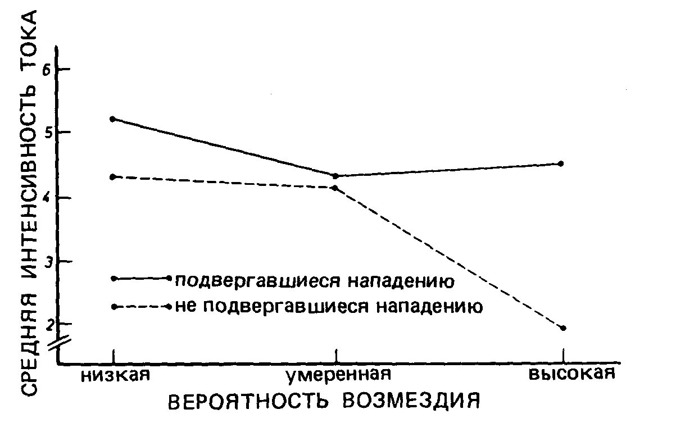

Рис. 8.7. Интенсивность тока, применявшаяся испытуемыми, при различной вероятности возмездия [R. А. Ваrоn. 1973]
тем, чтобы и другие по отношению ко мне были любезны). В случае мотивации власти, помощи и агрессии оно наблюдается всегда, когда действие подчинено принципу взаимности, т.е. всегда, когда субъект принимает в расчет ответную власть, надеется на благодарность и признательность, боится ответного воздействия. Насколько нам известно, это обстоятельство пока не учитывалось при построении теоретических моделей; планомерно не исследовалось и то, каким образом характерные для мотивации агрессии переменные ценности и ожидания взвешиваются и связываются между собой. Как свидетельствуют последние из рассмотренных результатов, чтобы негативная привлекательность сверхсильного ответного возмездия стала действенной, достаточно одной лишь его возможности, уточнение его вероятности (инструментальности), по-видимому, ничего не меняет.

Благоприятствующие агрессии ключевые раздражители
Особенности контекста влияют на оценку ситуации, указывая субъекту, какой смысл ей следует приписать (атрибутировать). С одним из примеров их роли мы уже познакомились — это так называемый эффект оружия [L. Berkowitz, A. Le'Page, 1967]. Если в лабораторном помещении находится оружие, то агрессивность испытуемого будет повышаться, но только при актуализации его агрессивной мотивации. Иначе говоря, чтобы ключевые раздражители оказывали мотивирующее воздействие, они должны содержательно отвечать текущему мотивационному состоянию. С этой точки зрения не удивительны и те случаи, когда даже при актуализованной агрессивной мотивации созерцание оружия не дает стимулирующего агрессию эффекта или даже сдерживает ее: если человек считает оружие чересчур опасным, его созерцание вследствие предвосхищения угрожающих последствий может усилить тенденцию избегания [см.: L. Berkowitz, 1964]. Но и помимо этого случая, эффект оружия наблюдается не всегда [см.: Н.D. Schmidt, A. Schmidt-Mummendey, 1974]. Он отсутствует, в частности, если испытуемый подозревает, что оружие специально положено как стимулирующее агрессию средство [C.W. Tuner, L.S. Simons, 1974]
Усиление мотивации под воздействием ключевых раздражителей, соответствующих по своему содержанию наличному мотивационному состоянию, было продемонстрировано в исследовании Джина и Стоннера [R.G. Geen, D. Stonner, 1973]. После того как часть испытуемых подверглась агрессии (ударам тока), все испытуемые смотрели фильм об одном из матчей чемпионата по боксу, который трем экспериментальным группам был представлен по-разному. Первой группе было сказано, что это матч-реванш после поражения одного из его участников, второй — что это матч профессиональных боксеров и дерутся они за деньги, третья группа никаких объяснений не получала. После этого испытуемые должны были научить чему-либо другого человека (помощника экспериментатора), наказывая его за ошибки ударами тока. Полученные результаты вполне соответствуют основному принципу эффекта оружия, согласно которому совпадение содержания мотивации и ключевого раздражителя эту мотивацию усиливают. Испытуемые, перед просмотром фильма подвергшиеся агрессии, проявляли большую агрессивность в случае, когда считали матч вызванным желанием реванша, чем когда воспринимали его как бокс ради денег (сам фильм в обоих случаях был одним и тем же). Для испытуемых, не подвергавшихся предварительно агрессии, соотношение оказалось обратным: профессиональный бокс в большей мере стимулировал их агрессивность, чем матч-реванш.
Впрочем, немаловажно и то, воспринимает ли субъект реальные сцены насилия, наблюдаемые после провоцирующей агрессию стимуляции, как справедливые или несправедливые. В первом случае он мстит человеку, спровоцировавшему его на агрессию, более сурово, чем когда та же сцена интерпретируется им как несправедливая или же как не реальная, а подстроенная [W.-H. Меуеr, 1972]. О существовании эффекта оружия свидетельствует и уголовная статистика:
“Между количеством находящегося в распоряжении населения огнестрельного оружия и частотой убийств существует тесная и, по всей вероятности, причинная взаимосвязь, что недвусмысленно удостоверяет опыт, накопленный Соединенными Штатами за последние 10-20 лет. С ростом обладания оружием (сегодня оружие имеется примерно у половины американских семей) количество убийств по стране также растет. Уже к 1968 г. огнестрельное оружие, находящееся в частном владении, по-видимому, составляло 90 миллионов единиц, в том числе 24 миллиона револьверов. В южных штатах, где оружием обладают уже не 50, а 60% семей, убивают чаще. По сравнению с 1960 г. количество убийств, совершенных в Соединенных Штатах, в 1975 г. утроилось, перевалив при этом за 14 000. Доля людей, убитых огнестрельным оружием, возросла в среднем с 55 до 68%.
...В Кливленде доля убийств из огнестрельного оружия возросла с 54 до 81%. При этом ножи стали использоваться реже, доля совершенных с их помощью убийств упала с 25 до 8%.
...Анализ убийств показывает, что большинство из них было предпринято вне связи с другими насильственными преступлениями. Лишь 7% убийств сопутствовало в Кливленде взломам, грабежам, захватам заложников или другим преступлениям. Большинство убийств не было результатом хладнокровно рассчитанного и заранее обдуманного деяния. По большей части речь шла о столкновениях, развившихся из ссор между родственниками, друзьями или знакомыми, т. е. об импульсивном насилии, совершенном в ходе борьбы за “справедливость” или из желания мести. В подобных ситуациях как раз и применяется находящееся под рукой оружие, причем без оглядки на опасность для жизни. Раньше таким оружием обычно был нож, теперь же все чаще им становится легко доступный пистолет. Поскольку при использовании огнестрельного оружия смертельный исход наступает в 5 раз чаще, чем при применении ножа, рост числа убийств не должен удивлять” [Frankfurter Al-Igemeine Zeitung от 21.9. 1977, S. 8].

Удовлетворение, приносимое достигнутым в ходе агрессии результатом
Результаты приведенного выше исследования Джина и Стоннера [R. G. Geen, D. Stonner, 1973] можно также объяснить, исходя из различной ценности фильма о боксе для удовлетворения текущих потребностей субъекта. Для человека, подвергшегося агрессии и думающего о возмездии, восприятие поединка боксеров после испытанного одним из них поражения сопровождалось замещающим переживанием, отражавшим, возбуждавшим и умножавшим надежды на отмщение, что, видимо, и приводило к усилению мотивации.
В связи с этим возникает вопрос: не упустил ли Бандура при анализе условий научения по образцу (имитационного научения, научения по модели) упомянутый мотивационный процесс как одну из решающих предпосылок научения? Михаэлис [W.M. Michaelis, 1976, р. 79 и далее] отметил, что в классическом эксперименте Бандуры, Д. и С. Россов [A. Bandura, D. Ross, S.A. Ross, 1961] по имитации детьми продемонстрированной взрослым агрессии испытуемым-детям свойственна очень высокая игровая мотивация, которая и обусловила имитацию. Еще в 1962 г. Дейч [M. Deutsch, 1962] говорил, что между способностью к имитации и мотивацией следовало бы провести более четкое разграничение. Но выяснение роли мотивации в процессе имитации началось лишь в самое последнее время. Эта проблема включает в себя и вопрос об атрибуции мотивационных переменных. Например, приписывает ли субъект дурные намерения агрессору, за поведением которого он наблюдает, и как расценивает собственное имитирующее поведение [J. Joseph, Т. Kane, P. Nacci, J.Т. Tedeschi, 1977; Н. Zumkley, 1979b]?
Наиболее непосредственное удовлетворение субъекту приносят любые реакции жертвы, выражающие ее страдание, прежде всего реакции, свидетельствующие об испытываемой ею боли. Если враждебная агрессия базируется на принципе возмездия, то максимальное удовлетворение принесет созерцание боли заранее определенной силы. Подобное созерцание сокращает агрессивную мотивацию вплоть до нулевого уровня и одновременно закрепляет агрессивное поведение в аналогичных ситуациях. Причинение незначительной боли не полностью удовлетворит субъекта и сохранит остаточную агрессивную тенденцию [см. ниже, а также: Н. Zumkley, 1978]. Чересчур сильная боль вызовет чувство вины и тенденцию к компенсации причиненного вреда. Проверка всех этих положений предполагает измерение стандарта возмездия (аналогичного задаваемому уровнем притязаний); насколько нам известно, оно пока не осуществлялось. Имеется ряд исследований, продемонстрировавших снижение агрессии под влиянием выражения боли жертвой [Н.A. Dengerink, 1976]. Однако Бэрон [R. A. Baron, 1974a] наблюдал также и повышающее агрессию действие реакций боли у рассерженных испытуемых, если перед этим им сообщали об отсутствии просоциального, т. е. способствующего научению, действия тока. Вместе с тем испытуемые, не подвергавшиеся агрессии, при проявлении жертвой признаков боли уменьшали интенсивность электроразряда. Решающими факторами усиления агрессии под влиянием реакций боли являются: провоцирующее агрессию поведение жертвы, сильный гнев подвергшегося нападению субъекта и (или) привычность к высокому уровню агрессивности (с чем мы сталкиваемся, например, имея дело с постоянно применяющими насилие преступниками). В случаях болевые реакции жертвы служат признаками успешности агрессивного действия и оказывают на него подкрепляющее влияние [D. P. Hartmann, 1969]. Выражение боли, как показали Фешбах, Стайлс и Биттер [S. Feshbach, W.В. Stiles, Е. Bitter, 1967], может обладать определенным подкрепляющим значением и при выполнении заданий на вербальное научение [см. обзор: В.G. Rule, A.R. Nesdale, 1976].

Самооценка
Процессы самооценки представляют собой решающий детерминант агрессивности субъекта, уровень самооценки регулирует внутренне обязательные нормативные стандарты, которые могут как препятствовать, так и благоприятствовать свершению агрессии. Если в результате несправедливого (по мнению субъекта) нападения, оскорбления или намеренно созданного препятствия будет задето и умалено его чувство собственного достоинства (его нормативный уровень), то агрессия будет нацелена на восстановление своего достоинства осуществлением возмездия [S. Feshbach, 1964]. В случае избыточной агрессии тот же принцип, а также присвоенные субъектом общезначимые моральные нормы приведут к самоосуждению, чувству вины, угрызениям совести, короче, к негативной самооценке. В рассмотренных исследованиях [в частности, в исследовании Басса: А.Н. Buss, 1966] уменьшение агрессии под влиянием проявлений жертвой признаков боли было, по-видимому, опосредовано процессами самооценки. Этому вопросу пока посвящено мало исследований, результаты и процедура проведения которых были бы убедительны [Н. A. Dengerink, 1976, р.74 и далее]. Попытки такого рода мы еще обсудим при анализе индивидуальных различий агрессивности.
Нормативные стандарты, определяющие в сфере агрессии, что человек считает дозволенным и недозволенным, регулируют его агрессивные действия не автоматически. Чтобы стандарты самооценочного характера оказались действенными, на них должно быть направлено внимание субъекта, т. е. должно возникнуть состояние так называемой “объективации самосознания”, наблюдаемое, когда внимание обращается на какие-либо части или атрибуты себя самого, например когда человек видит себя в зеркале. (Более подробно результатами и теоретическими положениями этого направления исследований, зачинателями которого стали Дювел и Виклунд [S. Duval, R.A. Wicklund, 1972] мы займемся в гл. 12.) С одним из примеров смягчающей (в смысле подчинения поведения общезначимым нормам) агрессию “объективации самосознания” мы встречаемся в исследовании Шейера, Фенигстейна и Басса [М.F. Scheier, A. Fenigstein, А. Н. Buss, 1974]. В этом эксперименте испытуемые-мужчины должны были, согласно процедуре Басса, ударять током женщину, причем над аппаратом, посредством которого осуществлялись электроразряды, у части испытуемых помещалось позволяющее им видеть себя зеркало. Интенсивность тока у испытуемых, видевших себя в зеркало, оказалась значительно меньшей, чем у остальных, что полностью соответствовало норме: мужчина не должен применять к женщине физического насилия.
Таким образом, “объективация самосознания” как бы цивилизует людей, заставляет их в большей мере соблюдать требования морали, иными словами, их действия начинают сильнее соответствовать признаваемым в качестве обязательных общепринятым и личным нормам. Это подтверждалось неоднократно. Установлено, например, что сообщаемое испытуемым позитивное или негативное отношение к телесным наказаниям соответствует его реальным агрессивным действиям (использовалась процедура Басса) лишь в случае, когда он может видеть себя в зеркале [С. S. Carver, 1975]. В отсутствие ситуационной “объективации самосознания” (с помощью зеркала) тесная взаимосвязь оценки собственной агрессивности (по данным самоотчета) с фактическими ее проявлениями наблюдалась лишь у испытуемых, предрасположенных к повышенной чувствительности к себе (private self-consciousness), что устанавливалось с помощью специального опросника [М. F. Scheier, A. Fenigstein, А. Н. Buss, 1978]. Иными словами, чтобы индивидуальные различия в мотивированных нормами агрессивных действиях могли регулировать реальное агрессивное поведение субъекта соответственно его собственным устойчивым нормативам, ценностям и противостоять непосредственным влияниям ситуации, необходима определенная “объективация самосознания”. Что же, однако, происходит, когда субъект находится в стимулирующем агрессию состоянии сильного гнева? При “объективации самосознания” в этом случае должно усиливаться не только приглушающее агрессию осознание норм, но и гнев.
Выяснению этого вопроса было посвящено исследование Шейера [М.F. Scheier, 1976], в котором испытуемые-мужчины с помощью процедуры Басса доводились подставным испытуемым (также мужского пола) до состояния гнева, а затем получали возможность осуществить ответную агрессию. Под воздействием спровоцированного гнева и ситуационно объективированного (зеркалом) самосознания диспозициональная чувствительность к себе вела не к уменьшению, а к усилению ответной агрессивности, в то время как при отсутствии гнева наблюдалась противоположная тенденция. Отсюда следует, что аффект гнева при “объективации самосознания”, заполняя все чувства субъекта, затушевывает значимость нормативных ценностей в саморегуляции действий и их влияние сходит на нет.

Оценка другими людьми
Поскольку эта оценка по сравнению с самооценкой легче поддается манипуляции в эксперименте ситуационными переменными, в ряде исследований было вскрыто ее значение как предвосхищаемого субъектом последствия агрессии и как действенного мотивационного стимула. Бэрон [R.A. Baron, 1974b] в одном из своих экспериментов заставил часть испытуемых поверить, будто применение тока высокой интенсивности служит признаком “мужественности” и “зрелости”. При задании такого критерия внешней оценки испытуемые, даже когда они ожидали сверхсильного ответного удара, действовали более агрессивно, чем представители контрольной группы. Усиливающий или тормозящий агрессию эффект оказывает уже само присутствие других лиц, которым субъект приписывает определенное отношение к агрессивности. У Бордена [R. Borden, 1975] в первой части опыта присутствовали наблюдатели, воспринимавшиеся испытуемыми либо как склонные к агрессии (тренер университетского клуба каратистов), либо как отвергающие ее (один из основателей “Общества против ядерной экспансии”). Если за экспериментом следил “агрессивный” наблюдатель, то испытуемые действовали более агрессивно, чем в присутствии наблюдателя-пацифиста. Как только “агрессивный” наблюдатель уходил, используемая первой подгруппой интенсивность тока снижалась до уровня, характерного для подгруппы с наблюдателем-пацифистом (у последней подгруппы после ухода наблюдателя интенсивность тока по-прежнему оставалась низкой).
В описанных исследованиях подставными лицами выступали малознакомые реальным испытуемым люди. Когда же предварительно их близко знакомили друг с другом, то последующая агрессия уменьшалась [W.H. Silverman, 1971]. Очевидно, в этом случае больший вес приобретают мысли об оценке своего агрессивного действия партнером, с которым субъект только что дружески беседовал. В конечном счете не следует также забывать, что все эти искусственные эксперименты с электроразрядами могут осуществляться лишь при условии, что испытуемый точно следует инструкциям экспериментатора и является в его глазах “понятливым” и проявляющим готовность к сотрудничеству. До каких пределов может дойти агрессия испытуемых при подобном послушании экспериментатору, продемонстрировал сенсационный эксперимент Милгрэма [S. Milgram, 1963], в котором агрессия осуществлялась испытуемыми при все усиливавшихся (фиктивных) криках боли жертв.

Эмоция гнева и общее состояние возбуждения
Одним из спорных моментов пока еще остается вопрос: является ли гнев достаточным, необходимым или просто благоприятствующим условием агрессивного поведения? Берковитц [L. Berkowitz, 1962] считает гнев решающим опосредующим звеном между фрустрацией и агрессией. Иначе говоря, гнев, по его мнению, необходим, но не достаточен, ибо для наступления враждебной агрессии требуются еще запускающие раздражители как факторы направления действия (см. рис. 8.6). Бандура [A. Bandura, 1973] трактует гнев как один из компонентов общего возбуждения, которое способствует агрессии, только если в данных ситуационных условиях агрессия доминирует, а ее предвосхищаемые последствия не оказываются в целом чересчур неблагоприятными. Современное состояние исследований свидетельствует в пользу третьей позиции [В.G. Rule, A.R. Nesdale, 1976], более сходной с точкой зрения Берковитца, чем Бандуры. Эмоциональные состояния, переживаемые в форме гнева, выполняют, по-видимому, функцию не только побуждения, но и направления, усиливая интенсивность обращенных на вызвавшую гнев причину агрессии, а также ускоряя ее совершение.
Имеющиеся на сегодня данные не оставляют сомнений в том, что гнев, возникающий в результате фрустрации и неправомерных или враждебных актов, повышает готовность к направленной на его источник агрессии. Однако не решен ряд вопросов. Например, может ли гнев утихать вследствие замещающего переживания агрессивных актов, совершенных кем-то другим, и приводить тем самым к снижению агрессии? К этому вопросу мы вернемся при обсуждении проблемы катарсиса, здесь же коснемся двух других спорных моментов. Повышает ли гнев агрессию и тогда, когда субъекту нетрудно предугадать ее негативные последствия? И могут ли состояния эмоционального возбуждения, вызванные источниками, отличными от фрустрации или нападения, суммироваться с наличным аффектом гнева и вести к усилению интенсивности результирующей агрессии? Каковы условия, ведущие к такого рода (ошибочной) атрибуции состояния эмоционального возбуждения?
Линейная зависимость между силой гнева и интенсивностью агрессии именно потому наблюдалась неповсеместно, что по мере усиления агрессии увеличивается также и страх перед ее предвосхищаемыми последствиями (не считая ярости и агрессивного взрыва чисто импульсивного характера). Предвидя возможность сильного возмездия, человек постарается сдержаться [J. Shorten et al., 1970]. Субъект может также опасаться зайти слишком далеко и наказать другого чересчур сильно, что вызовет угрызения совести (негативная самооценка) или осуждение со стороны окружающих (негативная оценка другими людьми). Берковитц, Лепински и Ангуло [L. Berkowitz, J.P. Lepinski, Е.J. Angulo, 1969] попытались с помощью ложной обратной связи о (мнимо) физиологически измеренном состоянии возбуждения индуцировать гнев трех различных интенсивностей. Сначала испытуемый сталкивался с плохим обращением со стороны другого (подставного) испытуемого. Затем при применении процедуры Басса испытуемые, у которых возникал гнев средней силы, пользовались более интенсивными и продолжительными электроразрядами, чем испытуемые со слабым или же очень сильным гневом. Неожиданную нелинейность отношения между гневом и агрессивностью авторы объясняют тем, что гнев максимальной силы кажется испытуемым неуместно высоким и поэтому приводит к процессу торможения.

Дополнительные источники возбуждения
При анализе проблемы воздействия дополнительных источников возбуждения оказалось, что повышающий агрессивность эффект суммирования появляется, когда испытуемый приписывает источнику гнева создание общего возбуждения [см. обзор в: В.G. Rule, A.R. Nesdale, 1976]. Дополнительными источниками возбуждения были: кратковременное физическое напряжение; сексуально возбуждающие истории, фильмы или картинки; шумы; стимулирующие препараты. Существенное для суммирования значение имеют, по меньшей мере, четыре условия.
Во-первых, наличный аффект гнева не должен быть чересчур слабым. Так, Циллман, Кэтчер и Милавски [D. Zillman, А.Н. Katcher, В. Milavski, 1972] наблюдали эффект суммирования, только когда провокация, следовавшая после 2,5 мин. физического напряжения, была достаточно сильной. Кроме того, при более сильной провокации различие между высоким и низким фоновыми напряжениями сказывалось сильнее.
Во-вторых, дополнительные источники возбуждения не должны вызывать слишком сильного отвращения, что обнаружилось при использовании чрезмерной жары. Так, в эксперименте Бэрона и Белла [R.A. Baron, Р.A. Bell, 1975] подвергавшиеся агрессии испытуемые указывали на преобладание у них желания избавиться от жары, что плохо сочетается с тенденцией к агрессии против другого испытуемого.
В-третьих, решающую роль играет, по-видимому, временная последовательность источников возбуждения. По крайней мере, она оказывается важной в случае эротической стимуляции. Более высокой агрессия становится, когда общее возбуждение предшествует порождающему гнев нападению на субъекта, а не при возбуждении в промежутке между нападением и возможностью возмездия. Здесь проявляется так называемый эффект новизны в интерпретации собственного состояния возбуждения [Е. Donnerstein, M. Donnerstein, R. Evans, 1975]. Наряду с временной последовательностью определенное значение имеет промежуток времени между воздействием обоих источников возбуждения и последующей возможностью возмездия. Чем больше этот интервал, тем менее отчетливо выступают условия возникновения дополнительного возбуждения и тем скорее субъект ошибочно это возбуждение источнику гнева. Эти гипотезы подтвердились в исследовании Циллмана, Джонсона и Дея [D. Zillman, R. Johnson, К. Day, 1974]. При отсрочке во времени возможности возмездия агрессия могла проявляться интенсивнее, чем без такой отсрочки.
В-четвертых, значимы все предоставляемые ситуацией указания на происхождение возбуждения. Согласно двухфакторной теории эмоций Шехтера [S. Schachter, 1964], всякое состояние возбуждения должно быть когнитивно означено. Например, если человек не знает, что его возбуждение вызвано фармацевтическим препаратом, он возлагает ответственность за него на текущие события, и в зависимости от особенностей ситуации это может породить самые разные эмоции [S. Schachter, J.Е. Singer, 1962]. Наиболее простым анализ ситуации оказывается, когда указание на источник возбуждения дает экспериментатор. Так, в исследовании Джина, Раковского и Пигга [R.G. Green, J.J. Rakovsky, R. Rigg, 1972] испытуемые, читая рассказ с сексуальным подтекстом, получали удары тока от подставного партнера. Прежде чем им предоставлялась возможность отомстить последнему, экспериментатор убеждал их в том, что их эмоциональное состояние вызвано электроразрядом, либо прочитанной историей, либо каким-то препаратом. В двух последних случаях испытуемые сердились меньше и пользовались током меньшей интенсивности, чем в случае, когда ответственность за возникшее эмоциональное состояние приписывалась ударам током.

Индивидуальные различия и предпосылки концепции мотива агрессивности
В начальный период исследований агрессии, т.е. в середине 50-х гг., были предприняты попытки объяснения индивидуальных различий — от непосредственно наблюдаемых способов осуществления агрессии до весьма обобщенных личностных конструктов типа агрессивности и подавления агрессии [см.: S. Feshbach, 1970, р. 180—181]. В поисках средств измерения личностных конструктов исследователи, воодушевленные эффективностью методики измерения мотива достижения [D.С. McClelland et al., 1953], разрабатывали прежде всего методики, основанные на ТАТ. Однако в начале 60-х гг. после создания лабораторных процедур с использованием электроразряда [А. Н. Buss, 1961] эти методики отступили на задний план. Возможность манипуляций ситуационными факторами благоприятствовала упрочению позиций теории социального научения, что привело к пренебрежению межличностными различиями и нанесло тем самым ущерб мотивационно-психологическому, т.е. менее одностороннему, анализу условий агрессивных действий. Индивидуальные различия в восприятии экспериментальной ситуации и в готовности пойти на явно агрессивные действия потонули среди статистических погрешностей полученных данных. Это обстоятельство тем более весомо, что в типичном эксперименте возбуждается, как правило, довольно подвижная смесь инструментальной и враждебной агрессии. Неконтролируемые в выборках индивидуальные различия в значительной степени были причиной того, что, несмотря на идентичные ситуационные условия, эксперименты нередко давали противоречивые результаты и, как следствие, уточнение условий агрессии не продвигалось вперед.

Личностные характеристики
Когда исследователи начали обращаться к личностным свойствам, средства измерения которых были разработаны для совсем иных целей, результаты оказались довольно плодотворными, что мы покажем на нескольких примерах. Затем мы займемся предпосылками построения концепции мотива, подготовленными уже самыми первыми попытками выявить с помощью ТАТ диспозициональные различия готовности, к агрессии и соотнести их с наблюдаемым агрессивным поведением. Эта концепция мотива связана с анализом специфических особенностей ситуации, но не с тем, который вытекает из теории свойств, а с тем, который осуществляется при третьем взгляде на поведение (см. гл. 1) и который направлен на выяснение взаимодействий ситуационных и личностных факторов.
Одним из средств, позволяющих провести различия между людьми по степени их агрессивности, является четвертая шкала MMPI (Многостадийный личностный опросник штата Миннесота). Уилкинс, Шарфф и Шлоттманн [J.L. Wilkins, W.Н. Scharff, R.S. Schlottmann, 1974] отобрали с помощью этой шкалы высоко и низко агрессивных испытуемых и обнаружили, что первые даже при чисто инструментальной агрессии (к тому же “просоциальной”, ибо удар током должен повышать успешность научения) прибегали к току большей интенсивности. Последующее сообщение о случаях насилия доводило испытуемых первой группы до такой степени агрессивности, которую низко агрессивные достигали, только когда они предварительно подвергались оскорблению.
Имеется также ряд разнообразных личностных свойств, указывающих на устойчивую тенденцию торможения агрессии. Например, Дорски, использовавший в своем эксперименте процедуру Тэйлора с соревнованием на лучшее время реакции [F. Dorsky, 1972], подразделил испытуемых в соответствии с их ответами на опросник “социальной тревожности” (страха перед “социальными” последствиями своего деяния). Когда подставной партнер начинал постепенно наращивать интенсивность тока, испытуемые с низкой тревожностью отвечали ему тем же, в то время как испытуемые с высокой тревожностью применяли ток меньшей интенсивности. В ситуации же, когда лишь партнер имел в своем распоряжении ток особо сильной интенсивности, испытуемые с высоким уровнем социальной тревожности вели себя особенно сдержанно. Однако, если возможности возмездия были обратными (только испытуемый мог применять ток сверхсильной интенсивности), они пользовались током максимальной силы в 4 раза чаще, чем испытуемые, которым свойственна низкая социальная тревожность. Аналогичные данные Тэйлор [S.P. Taylor, 1967] получил для “сверхконтролируемых” испытуемых, отмечавших в ответах на опросник самооценочного характера свою склонность к подавлению испытываемой ими враждебности. Своим партнерам эти испытуемые постоянно отвечали током меньшей интенсивности. В работе Денгеринка, О'Лири и Каснера [Н.A. Dengerink, M.К. O'Leагу, К.N. Kasner, 1975] то же было показано для людей с внешним (в смысле Роттера) локусом контроля в противоположность внутреннему локусу контроля.
Перечисленные свойства личности указывают скорее на страх перед возмездием, чем на внутреннее торможение агрессии, влекущее за собой в качестве самооценочного последствия своей агрессивности чувство вины. Кнотт, Лейзейтер и Шуман [R. D. Knott, L. Lasater, R. Shuman, 1974], применив фиксирующий переживания вины опросник, выявили признаки внутреннего торможения агрессии. По сравнению с испытуемыми со слабым переживанием вины лица, склонные к сильному чувству вины, проявляли меньшую ответную агрессию как по частоте применения электроразряда, так и по его интенсивности. Кроме того, у них с большим трудом формировалась условная ответная агрессия.
Рассмотренные диагностические методики представляют собой лишь косвенные показатели склонности к агрессии или ее торможению. Более непосредственными являются специально разработанные опросники. Как и MMPI, к которому они отчасти относятся, первоначально это были просто методики, организованные по принципу “общего вагона”, т. е. набором вопросов о различнейших формах поведения и установках [например, шкала Закса и Уолтерса: M. Zaks, Р. Н. Walters, 1959]. Опросник Басса — Дарки [А.Н. Buss, A. Darkee, 1957] содержит, выделенные с помощью факторного анализа субшкалы, такие, как агрессивность и враждебность. Но пока осуществленная с помощью факторного анализа дифференциация не привела к разработке теоретических конструктов, которые стали бы объяснительным опосредующим звеном между множеством ситуационных особенностей и многообразием форм поведения. Эти конструкты дают лишь модели взаимосвязей конкретных видов поведения, переживаний и отношений. Теоретически обоснованная разработка диагностических средств должна осуществляться противоположным путем: на основе обобщенных конструктов центрального характера последовательно проверяются вытекающие из теории конкретные взаимосвязи действий и ситуаций и уже после этого составляются вопросы.

Предпосылки разработки теоретических конструктов
Основополагающей теоретической предпосылкой для рассмотренных выше, а также и для более ранних попыток соотнести воображаемую агрессию (ТАТ) с фактически наблюдаемой является противопоставление тенденций к агрессии и ее торможения. Примером может служить не так давно разработанная Ольвеусом [D. Olweus, 1972] концепция различения привычной агрессивной тенденции и тенденции привычного торможения. Он пишет:
“Привычные агрессивные тенденции индивида составляют предрасположенность оценивать определенный класс ситуаций как фрустрационных, угрожающих и (или) вредных. Оценка, ведущая к значению активации, превышающей некоторый индивидуальный уровень, влечет активацию тенденций индивида причинять вред или вызывать беспокойство. Аналогично, привычные индивиду тенденции подавления агрессии составляют предрасположенность оценивать собственные агрессивные тенденции и (или) реакции как опасные, неприятные, вызывающие беспокойство или неуместные; оценка, ведущая к значению активации, превосходящему определенный минимальный уровень, влечет активацию тенденций индивида к подавлению, избеганию или осуждению проявления агрессивных тенденций” [ibid., p. 263].

Степень ситуационного побуждения, стимулирующего агрессию | Сила агрессивной тенденции | Сила актуализованной агрессивной тенденции
Степень ситуационного побуждения, тормозящего агрессию | Сила тенденции к подавлению агрессии | Сила актуализованной тенденции к подавлению агрессии

Этой концепцией устанавливается приблизительная связь между тремя переменными: степенью ситуационного побуждения, силой устойчивой тенденции (мотивом) и силой сиюминутно актуализованной тенденции (мотивацией), причем значения этих переменных учитываются параллельно, как в плане стимулирования агрессии, так и в плане ее торможения.
Аналогичных взглядов придерживается Корнадт [H.-J. Kornadt, 1974], также основывающий свой анализ на двух гипотетических мотивах— агрессии и подавлении агрессии. По его мнению, вся последовательность событий начинается с вызываемого каким-либо препятствием, угрозой или причиненной субъекту болью аффекта гнева. Если в результате когнитивных процессов оценивания ситуация будет воспринята как “действительно заслуживающая гнева”, то актуальное мотивационное состояние расчленяется на процессы постановки агрессивной цели, планирования ведущих к ней действий и предвосхищения возможных последствий достижения цели. Мотив торможения оказывается при этом решающим детерминантом в мотивационном процессе ожидания негативных последствий агрессии, таких, как чувство вины или страх перед наказанием.
Прежде чем мы обратимся к анализу базирующихся на этих концепциях методик измерения и полученных с их помощью результатов, стоит ненадолго вернуться к ранним исследованиям агрессии на основе ТАТ, ибо уже они указали на необходимость различения в сфере агрессии устойчивых мотивационных тенденций поиска и избегания. Отношения между релевантным агрессии содержанием рассказов по ТАТ (“воображаемая агрессия”) и агрессивностью, проявляемой в непосредственно наблюдаемом поведении субъекта (“наблюдаемая агрессия”), первоначально составили несколько противоречивую картину. Между этими видами агрессии были обнаружены и позитивные отношения, и негативные, и отсутствие каких-либо отношений [В. U. Murstein, 1963, гл. 11; В. Molish, 1972; D. Varble, 1971]. Негативные корреляции отвечали широко распространенному в психоанализе представлению об обратном соотношении этих переменных: в силу социальных запретов агрессия, не имея возможности проявиться в повседневной жизни, находит замещающее выражение в фантазиях. Другие возможные объяснения обратной зависимости относятся к особенностям выборки (преобладание испытуемых с тенденцией торможения агрессии), картинок ТАТ (представленные на них ситуации не внушают опасений), ключевых категорий анализа (охватывают главным образом тенденции торможения) или же предшествующего опыта научения испытуемых (в какой мере они в прошлом после совершения агрессии получали социальную поддержку) [см.: Е. Klinger, 1971, р. 320 и далее]. Отсутствие корреляций позволяло предположить, что используемые категории анализа не различают тенденций влечения и избегания, что выборки испытуемых по своему составу разнородны и что одна часть изображенных на картинках ТАТ ситуаций представляется для совершения агрессивного действия опасной, а другая — безопасной. Соответственно позитивные корреляции могли быть объяснены ссылкой на представляющиеся безопасными изображения ситуации, подбором испытуемых со слабыми тенденциями торможения агрессии и т. д.
Такого рода соображения несколько проясняли путаницу в результатах. Так, Массен и Нейлор [Р.Н. Mussen, Н.К. Naylor, 1954] провели различение между воображаемой агрессией (все агрессивные акты героя рассказов) и страхом наказания (все наказания, которые претерпел герой, и причиненный ему ущерб) и обнаружили позитивную связь между воображаемой агрессией и случаями действительной агрессии у подростков от 9 до 15 лет, находящихся в исправительных заведениях. Поскольку испытуемые происходили из низших классов общества, напрашивается объяснение полученной положительной корреляции, характерной для этих слоев, слабой выраженностью тенденций к торможению агрессии. Наиболее тесной связь становилась в случае, когда дополнительно в качестве тенденции торможения агрессии учитывался страх наказания.
В исследовании Бандуры и Уолтерса [A. Bandura, R. Н. Walters, 1959] лучшим дифференцирующим показателем ТАТ, позволяющим развести нормальных и нуждающихся в исправлении подростков, оказался не страх наказания, а переживание вины. С этой же целью Мак-Кэсланд [В. W. MacCasland, 1962] провел различение между показателями ТАТ, отражающими внутренние и внешние источники торможения. Именно признаки внутреннего, а не внешнего торможения характеризуют нормальных подростков в отличие от тех, кто совершил правонарушения агрессивного характера. В исследовании Лессера [G.S. Lesser, 1957] откровенно агрессивные действия в рассказах по ТАТ 10-13-летних подростков позитивно коррелировали с направленной против сверстников фактической агрессивностью в том случае, когда их матери поощряли агрессивное поведение (r=+0,41); если же матери отвергали агрессию, корреляции были негативными (r=-0,41).
Каган [J. Kagan, 1956] разработал серию картинок ТАТ для 6-10-летних мальчиков, в которой со все нарастающей интенсивностью изображались ситуации ссоры с ровесником, причем изображались именно эталонные (по оценкам учителей) формы поведения. При такой модификации ТАТ, полученный с его помощью показатель и агрессивность, проявляющаяся в школьной жизни, коррелировали в ожидаемом направлении. Причем корреляция была тем выше, чем выраженнее была изображенная на картинках ТАТ агрессия. Те школьники, которые, несмотря на стимулировавшие сочинение агрессивных историй картинки, их все же не сочиняли, характеризовались, по мнению авторов, тенденцией торможения агрессивности не только в повседневной жизни, но и в деятельности воображения.
Уже из этих результатов ясно, что, во-первых, категории анализа должны различать содержания, относящиеся к тенденциям влечения и избегания, во-вторых, необходимо тщательно отбирать картинки по степени их побудительного влияния и соответствия эталонным формам поведения и, в-третьих, взаимосвязь воображаемой и реально наблюдаемой агрессии может искажаться социальным происхождением испытуемых и составом выборки.

Измерение мотива
Свидетельством решающего значения указанных выше моментов при разработке методик измерения мотива может служить успешность недавних попыток такого рода, предпринятых Ольвеусом и Корнадтом. Ольвеус [D. Olweus, 1969; 1975] разработал опросник и проективную методику. Рассмотрим вначале его “Опросник агрессии для подростков”, состоящий из 5 отработанных с помощью факторного анализа субшкал: (1) вербальной агрессии (направлена против взрослых, когда субъект сталкивается с несправедливым отношением или критикой с их стороны, например: “Когда какой-либо взрослый несправедлив ко мне, я сержусь и протестую”); (2) физической агрессии (направлена против ровесников, например: “Когда какой-нибудь мальчик меня дразнит, мне хочется задать ему хорошую трепку”); (3) импульсов агрессивности (например: “Я часто так сержусь, что мне хочется что-нибудь вдребезги разбить”); (4) торможения агрессии (например: “Я часто сержусь на себя за то, что плохо себя вел” или “Когда взрослые раздражаются на меня, я обычно чувствую, что был не прав”); (5) позитивного самоотчета (для контроля тенденции к социально желательным ответам, например: “В школе ребята никогда не говорят обо мне ничего плохого”).
Этот опросник примечателен тем, что отражает лишь те формы агрессивного поведения, которые часто встречаются и являются типичными для испытуемых намеченной возрастной группы, прежде всего подростков от 12 до 16 лет, а именно вербальный протест по отношению к взрослым и физическое соперничество с ровесниками. Соответственно предсказательная сила опросника проверялась именно для этих видов поведения. В двух выборках школьников в каждом из классов произвольно отбирались по 4 ученика, которые оценивали своих одноклассников по тенденции выступать зачинщиками драк и протестов по отношению к взрослым, т.е. с точки зрения эталонных форм поведения, отраженных в двух первых субшкалах. Поскольку для рассматриваемой возрастной группы такое поведение не является чем-то необычным и не подвергается особо сильным санкциям, ожидалось получить достаточно тесные корреляции между соответствующими друг другу показателями опросника и эталонными оценками, а также невысокую прогностическую значимость показателя подавления агрессии. Именно это и было установлено для обеих выборок. Как видно из табл. 8.7, корреляция выше, когда берутся соответствующие друг другу прогностические и эталонные показатели, тем не менее вербальная и физическая агрессии также могут взаимно предсказывать друг друга на значимом уровне. Объединение же обоих типов показателей дает коэффициент корреляции, равный 0,58, т. е. дает необычно высокий для личностных
Таблица 8.7.
Коэффициенты корреляции между различными субшкалами “Опросника агрессии для подростков” Ольвеуса и оценками наблюдаемой агрессивности для двух выборок (А, N=98; B, N=86) 12-16-летних подростков [D. Olweus, 1975, р. 38]

Субшкалы опросника | Оценки наблюдаемой агрессивности
 | Затевают драки  (1) |  | вербально протестуют  (2) |  | (1) и (2)
 | A | B | A | B | A | B
1. Вербальная агрессия | 0,25 | 0,18 | 0,51 | 0,46 | 0,43 | 0,36
2. Физическая агрессия  1+2 | 0,48  0,46 | 0,41  0,37 | 0,39  0,57 | 0,26  0,43 | 0,48  0,58 | 0,37  0,47
3. Импульсы агрессивности  1+2+3 | 0,16  0,40 | 0,02  0,28 | 0,10  0,45 | 0,08  0,36 | 0,15  0,48 | 0,06  0,36
4. Торможение агрессии | -0,05 | -0,12 | -0,14 | -0,08 | — | —

ТЕСТОВАЯ СИТУАЦИЯ Актуализация агрессии – средняя актуализация торможения – средняя (агрессия против взрослого)
СИТУАЦИЯ ПОВСЕДНЕВНОЙ ЖИЗНИ
актуализация агрессии – средняя актуализация торможения (агрессия против одноклассника
ПРЕДСКАЗАНИЕ ТЕСТОМ ПОВСЕДНЕВНОГО ПОВЕДЕНИЯ

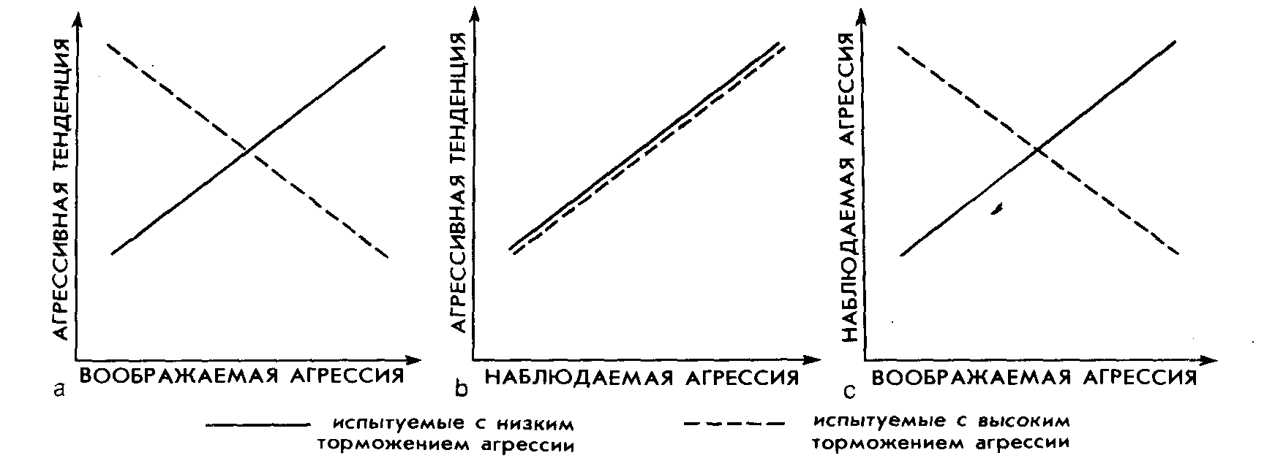

Рис. 8.8. Гипотезы о соотношении: (а) воображаемой агрессии и агрессивной тенденции в тестовой ситуации; (b) агрессивной тенденции у наблюдаемой агрессии и (с) воображаемой и наблюдаемой агрессии для групп школьников с низкой и высокой тенденциями подавления агрессии [D. Olweus. 1972. р. 291. 293]

диагностических методик коэффициент валидности (его можно сопоставить с валидностью тестов интеллекта для предсказания школьной успеваемости).
Более сложной, однако вполне поддающейся анализу является ситуация, когда прогностический и эталонный показатели не настолько полно соответствуют друг другу. Ольвеус [D. Olweus, 1969; 1972] продемонстрировал это на примере показателя агрессивности подростков по отношению к взрослым и эталонного показателя агрессии против своих ровесников (того же, что и в только что рассмотренном исследовании; возраст испытуемых — 12-14 лет). В качестве средства предсказания в этом исследовании применялся не опросник, а проективная методика, поскольку исходная ситуация теста (подросток против взрослого) позволяла актуализовать, прежде всего, тенденции торможения агрессии, которые и должны были отражаться в тестовых реакциях, указывающих на открытую и заторможенную агрессии. Стимульный материал представлял собой четыре неоконченных рассказа, в каждом из которых взрослый мужчина создавал для подростка (того же возраста, что и испытуемые) ситуацию фрустрации и некоторой угрозы, за что, однако, последний в определенной мере сам был ответствен. От испытуемого требовалось ответить на три вопроса, касающихся предложенной ситуации, и после этого придумать окончание истории. Категории анализа содержания включали в себя ряд субкатегорий, группировавшихся в соответствии с двумя противоположными мотивами—агрессивной тенденцией и тенденцией торможения агрессии. Ситуация тестирования в целом (включавшая как неоконченные рассказы, так и задающие контекст условия проведения теста) оказывала, по мнению Ольвеуса, одинаковое умеренно-стимулирующее влияние на тенденции агрессии и ее торможение, и у большинства испытуемых обе тенденции актуализовались одновременно. Степень согласованности суждений экспертов составила r=0,90
Характерно, что между тестовой ситуацией и реальной ситуацией эталонного поведения (конфликт между сверстниками) в данном случае наблюдается определенное рассогласование в степени актуализации обеих тенденций-мотивов. Ведь при обычной драке между сверстниками мера актуализации агрессивной тенденции,

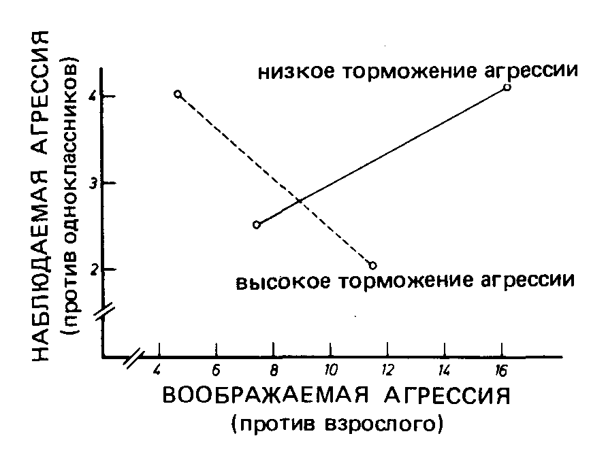
Рис. 8.9 Соотношение между воображаемой агрессией (против взрослого) в проективном тесте и наблюдаемой агрессией (против одноклассников) для двух групп 12-14-летних подростков (N=44), показавших в тесте низкую и высокую тенденции торможения агрессии [D. Olweus, 1972, p.294]
как и в тестовой ситуации, оказывается примерно средней, а актуализация тенденции торможения агрессии — слабой. Отсюда следует, что тенденция торможения агрессии, если она имеется, сильнее будет проявляться в тестовой ситуации, чем в ситуации повседневной жизни. Если тенденция торможения сильна, то в тесте (но не в школьной жизни, где агрессия направлена против одноклассников) с ростом агрессивной тенденции соответствующее ей содержание будет проявляться по отношению к взрослому все реже. Это гипотетическое обратное соотношение фактической агрессивной тенденции и ее выраженности в деятельности воображения школьников с сильным торможением агрессии поясняет диаграмма на рис. 8.8а (тестовая ситуация). Напротив, в служащих критерием ситуациях повседневной жизни (рис. 8.8b) школьники с сильным и слабым торможением агрессии едва ли должны различаться, ибо ссора с ровесником вряд ли актуализует тенденцию торможения: Если теперь мы захотим предсказывать на основе значений проективного теста повседневную агрессивность, направленную против сверстников, то для тех, кто обнаружил при выполнении теста сильное торможение, будет иметь силу обратное соотношение (рис. 8.8а), т. е. чем меньше обнаруживается агрессивных моментов в содержании фантазий, тем сильнее агрессивная тенденция, которая в менее угрожающих обстоятельствах (стычка с ровесниками) определяет фактическое поведение (рис. 8.8с).
Эти теоретические допущения Ольвеус сумел полностью подтвердить в эмпирическом исследовании, что легко видеть на рис. 8.9, где представлены результаты для выборки из 44 подростков, разделенной по медианным значениям прогностических показателей тенденции торможения. Прогностическим показателем (абсцисса) служила позитивная тенденция агрессии против взрослого, выделенная по результатам проективной методики (сумма внутренних агрессивных порывов и агрессивных форм поведения главных героев рассказов) [см: D. Olweus, 1969, р. 49-50].
Критерием (ордината) опять-таки выступает агрессивность по отношению к одноклассникам, оцениваемая для каждого класса четырьмя учениками. Для подгруппы со слабой тенденцией торможения агрессии коэффициент корреляции между воображаемой агрессией и наблюдаемой агрессивностью составил +0,64, в подгруппе же с сильной тенденцией торможения он оказался равным -0,55.
Наиболее тонким из разработанных до сих пор средств анализа содержания является проективная методика измерения агрессивности и торможения агрессии как двух устойчивых мотивационных тенденций агрессивного поведения, предложенная Корнадтом [H.-J. Kornadt, 1973; 1974; 1983].
В качестве стимульного материала он использовал серию из 8 картинок, изображавших персонажей-мужчин, причем ситуация каждого типа — нейтрально, слабо, средне и сильно стимулировавшая появление релевантного агрессии содержания — была представлена двумя картинками. Внутренняя согласованность параллельных форм теста составляла r=0,50, степень согласованности оценок экспертов для обеих мотивационных тенденций приближалась к 0.90. Показатели обеих тенденций между собой не коррелировали. Категории анализа были аналогичны разработанному для мотива достижения (см. гл. 6) и охватывали следующие категории содержания:
“Мотив агрессии. (1) Потребность в возмездии; (2) деятельность, инструментальная для достижения возмездия; (3) позитивное эмоциональное состояние и агрессивные переживания; (4) ожидание успеха; (5) достижение цели (6) символы агрессии и связанные с ней предметы; (7) обесценивающая агрессию критика высмеивание агрессии; (8) табуированные выражения.
Мотив торможения агрессии. (1) Потребность в избегании внешних последствий агрессии (наказание или страх наказания); (2) потребность в избегании внутренних последствий агрессии (раскаяние, чувство вины); (3) деятельность, инструментальная для избегания внешних последствий агрессии; (4) деятельность, инструментальная для избегания внутренних последствий агрессии; (5) переживания релевантные торможению агрессии; (6) страх перед наказанием или какой-либо опасностью; (7) раскаяние, чувство вины; (8) ожидание неприятных последствий агрессии; (9) срыв агрессивного действия, его неудачное осуществление; (10) символы наказания и связанные с ним предметы; (11) наказание; (12) оценочные высказывания рассказчика, отрицающие агрессивность действий; (13) внезапное прерывание агрессивного происшествия. (Мотив торможения агрессии может быть далее подразделен на страх вины и страх наказания.)
Для проверки конструктной валидности наряду с другими использовался прием актуализации мотивации. Результаты одного из таких исследований [H.-J. Kornadt, 1974] представлены в табл. 8.8. Испытуемые-студенты были разделены на экспериментальную и контрольную группы уравненные (с помощью вопросника Басса—Дарки) по агрессивности и по тенденции торможения. Как и ожидалось, показатели как агрессивности так и торможения агрессии подвергшихся фрустрации испытуемых экспериментальной группы оказались более высокими, чем соответствующие показатели контрольных испытуемых. В дальнейшем валидность проективной методики Корнадта была подтверждена исследованиями, связанными с гипотезой катарсиса, к чему мы еще обратимся.
Таблица 8.8
Средние значения полученных с помощью ТАТ показателей агрессии и ее торможения в ней тральных условиях и после провоцирующей гнев фрустрации [H.-J. Kornadt, 1976, р. 571]

Мотив | Нейтральная группа  (N=21) | Фрустрированная группа  (N=21) | Уровень значимости различий  (p)
Агрессия | 2,95 | 5,76 | 0,008
Торможение агрессии | 1,48 | 2,90 | 0,004

Агрессия как цель действия:
гипотеза катарсиса
Катарсическое, т.е. очищающее, воздействие Аристотель приписывал современным ему трагедиям. Воспроизводимые на сцене аффекты, такие, как страх и сострадание, должны были облагораживать аналогичные аффекты сопереживающих действию зрителей и освобождать последних от этих аффектов. Впоследствии понятие катарсиса подхватили Фрейд и Брейер, воспользовавшиеся им в своем исследовании истерии [S. Freud, J. Breuer, 1895]. По их мнению, в основе истерии лежат нереализовавшиеся переживания травматического характера. Если в состоянии гипноза пациента удастся заставить его вспомнить и снова пережить их, то “ущемленный” аффект получит выход и травмирующее переживание будет преодолено. Позднее эта энергетическая модель накопления и разрядки напряжения была перенесена психоаналитиками и находившимися под их влиянием педагогами на понимание агрессии, и они занялись изучением возможности изживания агрессии в процессе терапии и воспитания. Относительно недавно Лоренц [К. Lorenz, 1963] стал популяризировать такого рода понимание, не сумев, однако, убедить специалистов в его справедливости.

Уточнение гипотезы катарсиса
с позиций теории мотивации
В противоположность этому во фрустрационной теории агрессии представителей Йэльской группы [J. Dollard et al., 1939] гипотеза катарсиса получила иную, более конкретную и тем самым более поддающуюся проверке формулировку:

“Предполагается, что подавление любого акта агрессии представляет собой фрустрацию, увеличивающую побуждение к агрессии. И наоборот, осуществление всякого акта агрессии должно это побуждение снижать. В психоаналитической терминологии такое освобождение называется катарсисом... По-видимому, само снижение более или менее кратковременно, и при продолжении исходной фрустрации побуждение к агрессии возникает снова [p. 50] ...Всякое проявление агрессии представляет собой катарсис, снижающий побуждение к любым другим актам агрессии” [р. 53].
Из этих допущений вытекают определенные требования, выполнение которых необходимо для проверки гипотезы катарсиса. Поскольку в большинстве случаев внимание на них не обращалось, не приходится удивляться, что проведенные до сих пор исследования катарсиса в значительной своей части являются противоречивыми и малоубедительными [R.G. Green, M.В. Quanty, 1977; М.В. Quanty, 1976; Н. Zumkley, 1978]. Первое требование заключается в необходимости предварительно возбудить агрессивную мотивацию. В связи с этим должно быть доказано, что в результате применения соответствующих экспериментальных процедур эта предпосылка действительно выполняется. По мнению Йэльской группы, это условие достигается только с помощью фрустрации, т.е. блокирования протекающего в данный момент целенаправленного действия. Однако скоро выяснилась неприемлемость ограничения одной лишь фрустрацией [см.: L. Berkowitz, 1969], и у испытуемых стали вызывать гнев, оскорбляя их, тем самым возбуждая их враждебность и побуждая к агрессии. Испытуемых же, не проявлявших признаков фрустрации или возмущения, из дальнейшего рассмотрения исключали.
Второе требование касается самой агрессии. Она должна представлять собой (хотя бы в ослабленной или непрямой, замещающей форме) целенаправленное действие, настигающее виновника гнева. Лишь при реакции испытуемых целенаправленными агрессивными действиями гипотеза катарсиса поддается проверке. После совершения такого действия агрессивная тенденция не должна исчезать полностью, по мнению представителей Йэльской группы, она должна только снижаться. Степень снижения будет зависеть от того, насколько испытуемый достиг цели своей агрессии, а также от того, насколько адекватной представляется ему доступная в эксперименте форма агрессии, а ее сила – достаточной, если исходить из принципа возмездия.
Третье требование связано с необходимостью различать агрессивную тенденцию (побуждение к агрессии) и агрессивные действия. Величину агрессивной тенденции можно определить по силе переживаемого испытуемыми гнева (данные самоотчета) и по показателям физиологического возбуждения (прежде всего, по величине диастолического или систолического давления). Для подтверждения гипотезы о катарсисе необходимо получить снижение обоих компонентов, как силы агрессивных действий, так и показателей аффекта гнева и физиологического возбуждения. Наконец, четвертое требование связано с необходимостью по ходу опыта прекратить действие первоначальной фрустрации и не создавать новые источники фрустрации и гнева.
Уточненная таким образом гипотеза катарсиса Йэльской группы целиком согласуется с мотивационно-теоретической концепцией целенаправленного действия: как только цель действия достигнута, мотивация к ее достижению исчезает. С точки зрения этого общего принципа катарсис представляет собой лишь особое обозначение его проявления, употребляемое в случае действий агрессии. На это указывает и Корнадт [H.-J. Kornadt, 1974]:
“Как и для любого другого мотивированного поведения, для агрессии следует постулировать снижение уровня активации после достижения цели. Такая ориентация на цель составляет существенную характеристику активированной мотивации; зависимость уровня мотивации от достижения цели хорошо известна еще со времени выполненных в школе Левина исследований Зейгарник и Овсянкиной” [р. 571 —572].
Согласно предложенной Корнадтом концепции мотива агрессии, мотивационная система агрессии активируется, когда человек “по-настоящему рассердится”, будь то вследствие фрустрирующей блокировки действия или же в результате ущемления его интересов [H.-J. Kornadt, 1983]. Аффект гнева может быть как врожденной или приобретенной реакцией на фрустрацию, так и условной эмоциональной реакцией. Активированная система мотивов оказывает влияние на предвосхищающую привлекательность последствий возможных агрессивных действий, направленных на источник гнева, в частности на предвосхищение позитивного изменения эмоционального состояния при достижении цели агрессии и его негативного изменения в связи с появлением переживания вины. Естественно, решающую роль здесь (как и при оценке вероятности достижения цели) играет учет особенностей ситуации. После совершения действия снова происходит оценивание сложившегося положения, и в случае позитивной оценки и изменения эмоционального состояния в соответствующем направлении агрессивная мотивация снова деактивируется. Сходство этой концепции с предложенной Ольвеусом мы уже отмечали.

Недостаточная убедительность
экспериментов по катарсису
Сопоставление экспериментов по проверке гипотезы катарсиса, проводившихся с позиций теории социального научения, с уточненными теоретико-мотивационными вариантами показывает, что большинство из этих экспериментов едва ли что-то доказывают, они не способны ни подтвердить, ни отвергнуть эту гипотезу. Типичными для этих исследований стали два сценария эксперимента. Согласно первому из них, экспериментатор, отзываясь об испытуемых пренебрежительно, сердит их. После этого им показывают либо “агрессивный”, либо “нейтральный” фильм и предоставляют возможность, отвечая на связанный с фильмом опросник, критически высказаться об экспериментаторе и эксперименте в целом. Второй сценарий требует участия помощника экспериментатора и использует обычную процедуру опытов с ударами током. В “эксперименте по научению” испытуемые за допущенные ими “ошибки” получают удары током (“чтобы лучше усвоить материал”), причем электроразряды бывают достаточно сильными, чтобы возбудить гнев испытуемых. После этого и перед тем как испытуемые, в свою очередь, получат возможность бить током подставного партнера за его ошибки в “эксперименте по научению”, им показывают фильм агрессивного или нейтрального содержания.
При обеих последовательностях событий предполагается следующее. Во-первых, что у испытуемых действительно возникает гнев и агрессивная мотивация, хотя в случае инструментальной агрессии в варианте с током это сомнительно (иногда возникновение агрессии контролировалось безотносительно к ее проявлениям, в частности с помощью физиологических показателей). Во-вторых, что включенный в ход эксперимента агрессивный фрагмент фильма открывает дорогу катарсису, несмотря на то, что испытуемый не нападает на источник его гнева. В-третьих, что предоставляемая впоследствии возможность агрессии безусловно должна приводить к катарсическому эффекту. Поскольку подвергнуть атаке источник гнева и достичь цели агрессии можно было лишь на этом этапе, логичнее было проверить наличие катарсического эффекта предшествующего целенаправленного действия, предоставить испытуемому на последующей стадии опыта еще одну возможность агрессии.
Достижению полной ясности мешает и то обстоятельство, что включаемый в эксперимент просмотр фильма может обладать нежелательными последствиями. Ведь помешав испытуемым пустить в. ход уже сложившуюся у них агрессивную мотивацию, он может снова их фрустрировать. В результате уровень агрессии не уменьшится, а увеличится по сравнению с испытуемыми, проявление агрессии которых не было приостановлено фильмом. Помимо прочего, просмотр фильма может дополнительно стимулировать или снижать наличную агрессивную мотивацию в зависимости от того, представляются ли события фильма правомерными или неправомерными [см.: L. Berkowitz, E. Rawligs, 1963], и от того, благоприятны или нет ее последствия. Не удивительно, что получаемые данные оказываются противоречивыми; в одних экспериментах агрессивность уменьшается, а в других—увеличивается. В последнем случае нередко говорится, в противоположность катарсису, о научении агрессии [A. Bandura, 1973]. Не подлежит сомнению, что субъект действительно научается эффективным агрессивным действиям (иными словами, чем чаще они осуществляются, тем совершеннее становятся), несомненно и то, что постоянно повторяющийся успех при проявлении агрессии может заметно повысить силу мотивации агрессии, а постоянно повторяющийся неуспех — силу тенденции торможения. Этот долговременный эффект не следует смешивать с таким краткосрочным событием, как катарсис. Иначе говоря, эффект катарсиса относится к мотивации, а не к мотивам и состоит в деактивации мотивации по достижении соответствующей этой мотивации цели действия.
Все изложенное не имеет ничего общего с получившим распространение положением теории влечения о том, что, дав волю своей агрессивности, субъект на небольшой или даже значительный срок ослабит свою готовность к агрессии. Такое понимание не поддается обоснованию ни в теории мотивации, ни в теории научения; не подтверждается оно и экспериментально. Из современных исследований, скорее, следует, что переживания, вызываемые пассивным наблюдением агрессии и насилия, происходящих как на экране, так и в реальной жизни, ведут не к катарсическому эффекту, как предполагает Лоренц [К. Lorenz, 1963], а, наоборот, к возбуждению агрессии, что, впрочем, зависит от ряда дополнительных условий [см.: R.G. Green, 1976].
Критический анализ экспериментов по катарсису с позиций теории мотивации недавно предпринял Цумкли [Н. Zumkley, 1978]. Как правило, невысокую убедительность такого рода экспериментов можно продемонстрировать на примере исследования Фешбаха [S. Feshbach, 1955], первым попытавшегося проверить существование катарсического эффекта деятельности воображения и вроде бы такой эффект обнаружившего. Испытуемые-студенты были разделены на три подгруппы. С одной из этих подгрупп экспериментатор держался вполне учтиво, а в двух других позволял себе пренебрежительно отзываться о способностях, мотивации и уровне зрелости испытуемых. Непосредственно после этого испытуемые одной из последних подгрупп (а также испытуемые первой подгруппы) должны были придумать истории по четырем релевантным агрессии картинкам ТАТ. Остальные подвергшиеся оскорблению испытуемые выполняли нейтральные тестовые задания. По окончании у всех испытуемых с помощью теста на завершение предложений и просьбы высказать свое мнение об эксперименте (факультет был якобы заинтересован в выявлении установок студентов по отношению к проведению исследований во время занятий) замерялся уровень агрессивности. Оценивание эксперимента и тест на завершение предложений были организованы таким образом, что враждебность могла обобщаться и направляться не только на экспериментатора, но и на исследование вообще или на учебное заведение в целом.
Полученные результаты вроде бы свидетельствуют о катарсисе. “Оскорбленная” группа, участвовавшая в ТАТ, продемонстрировала в своих рассказах больше агрессивных моментов, чем “неоскорбленная”, а ее остаточная враждебность оказалась меньше, чем у “оскорбленной” группы, не принимавшей участия в ТАТ. Однако не менее убедительным кажется объяснение сокращения проявлений враждебности не катарсисом, а последующим торможением агрессии, степень активации которой в результате проведения ТАТ еще более возросла. Ибо прежде всего вызывает сомнение, видели ли вообще испытуемые возможность агрессивного действия против экспериментатора. Написание рассказов no TAT могло повысить блокированную враждебность испытуемых, а предоставленная вслед за этим возможность агрессии могла показаться чересчур опасной, тем более что экспериментатор как возможная цель агрессии приравнивается в этом случае к таким обладающим высоким социальным престижем общественным институтам, как высшая школа и исследовательская деятельность.
Альтернативное объяснение вскрывает проблему, подлежащую решению в исследованиях катарсиса: определить, уменьшается наблюдаемая при тестировании агрессивность вследствие снижения наличного уровня агрессии (катарсиса) или же усиления тенденции торможения агрессии. Этот вопрос попытались решить Хокансон и его сотрудники в серии исследований, в которых наряду с измерением открытого проявления агрессии они с помощью физиологических показателей (частота пульса, систолическое кровяное давление) измеряли уровень ее активации. Физиологические замеры производились до и после фрустрации, а также вслед за предоставлением возможности проявить агрессию. После фрустрации частота пульса и величина кровяного давления отчетливо возрастали и вновь падали вслед за осуществлением ответной агрессии, нередко опускаясь до исходного уровня или до уровня испытуемых, не подвергавшихся фрустрации. Однако этого не происходило, если источником фрустрации оказывался человек с высоким социальным статусом, например, когда им был не студент, а профессор [J. Hokanson, M. Burgess, 1962]. В этом случае повышенное давление сохранялось, даже когда субъект, отвечая на опросник, мог дать выход своей агрессии. Средний уровень давления существенно не отличался от показателей испытуемых из так же фрустрированной группы, но не получивших возможности осуществить возмездие.
Отсюда можно сделать различные выводы. Либо, несмотря на осуществление агрессии против высокостатусного источника фрустрации, деактивации позитивной агрессивной тенденции все же не происходит (может быть, потому, что в этом случае ответная агрессия кажется менее адекватной, чем в случае, когда источником фрустрации выступает студент); либо здесь возникает конфликт между все еще существующей агрессивной тенденцией и появляющейся тенденцией торможения агрессии; либо же место тенденции к агрессии занимает тенденция торможения, в частности страх перед ответной агрессией старшего по рангу или чувство вины. Следующее наблюдение Хокансона и Бургесса [J. Hokanson, M. Burgess, 1962] говорит в пользу второго и третьего вариантов объяснения: у испытуемых, не подвергавшихся фрустрации, возможность совершения агрессии против экспериментатора-профессора сопровождалась повышением давления “как если бы сама возможность агрессии против высоко-статусного объекта создавала “напряжение” [р. 243].

Уточнение проблемы непосредственным
измерением мотивации
Таким образом, возникает необходимость получить о текущем состоянии тенденций к агрессии и торможению данные более непосредственные, чем физиологические показатели. Именно на это нацелен предложенный Корнадтом вариант релевантного агрессии TAT. В одном из своих экспериментов Корнадт [Н.-J. Kornadt, 1974] показал, что при отсутствии возможности возмездия уровень агрессивной мотивации в результате фрустрации повышается, а мотивации торможения — снижается. Если такая возможность испытуемым предоставляется, то окончательные значения показателей мотивации фактически не отличаются от показателей испытуемых, не подвергшихся фрустрации.
В опыте участвовали две экспериментальные и одна контрольная группы испытуемых-студентов. Испытуемых первых двух групп экспериментатор доводил до состояния гнева, грубо нарушая свои обещания и присваивая себе причитающиеся испытуемым деньги, он при этом нагло давал им понять, что только их собственная глупость позволила ему обвести их вокруг пальца. Потом испытуемые переходили к другому экспериментатору, который проводил с ними корнадтовский вариант ТАТ. Первая экспериментальная группа приступала к ТАТ сразу, вторая же в течение 5 мин. имела возможность излить свой гнев. Почти все испытуемые пользовались этой возможностью и в резких выражениях, с оскорблениями и угрозами жаловались на первого экспериментатора его коллеге. Поскольку при этом они могли рассчитывать, что второй экспериментатор сообщит об их негативном отзыве о первом и в результате пострадает его репутация в соответствующем подразделении университета, то предположение о достижении испытуемыми этой группы цели своей агрессии и тем самым удовлетворении агрессивной мотивации представляется вполне правдоподобным.
Результаты измерения мотивации при различных экспериментальных условиях полностью отвечают теоретико-мотивационным гипотезам. Контрольная группа и группа фрустрированных испытуемых, получивших возможность катарсиса, не отличаются друг от друга по силе обеих мотивационных тенденций. По сравнению с этими группами испытуемые второй фрустрированной группы обнаружили повышенную агрессивную мотивацию и пониженную мотивацию торможения, так что результирующее побуждение к агрессии оказалось у них значительно большим. Иными словами, испытуемые, получившие возможность катарсиса, очевидно, достигали цели своей агрессии, и в результате происходила деактивация агрессивной мотивации.
Однако эта интерпретация выглядела убедительнее, если бы исследователи располагали более полной информацией о мотивационном процессе, начиная со стадии, предшествующей фрустрации, и кончая заключительной возможностью непосредственной реализации остаточной агрессивной мотивации в действии, направленном против источника фрустрации. Конкретно это означает фиксацию четырех моментов: (1) состояние мотивации к началу опыта (все три группы должны быть уравнены в этом отношении); (2) мотивация после фрустрации и возникающих на этой стадии агрессивных целей; (3) степень достижения цели в результате катарсиса (или соответствующей по времени деятельности), а также сохраняющейся после этого мотивации; (4) наличие и интенсивность агрессивных действий при появлении последующей возможности осуществить более непосредственную агрессию. Проведенные до сих пор исследования обычно игнорируют последний из указанных моментов. Однако в весьма тщательном и построенном на методике Корнадта эксперименте Цумкли [Н. Zumkley, 1978] все эти требования соблюдаются.
В эксперименте принимали участие тройки испытуемых-мужчин, составившие три экспериментальные и одну контрольную группы (по 17 троек в каждой), уравненные наряду с другими параметрами по шкалам “нервозность” и “агрессивность” фрайбургского личностного опросника. Экспериментатор представлялся в качестве докторанта, собирающего данные для своей диссертации. Во время опыта в комнату входил выступавший источником фрустрации студент и говорил экспериментатору: "Неожиданно пришел профессор Шварц, у него мало времени, и он должен срочно с вами переговорить”. Потом студент просил у экспериментатора разрешения использовать время его отлучки для быстрого проведения собственного опыта. После выполнения короткого пробного задания он хвалил всех испытуемых за показанные ими хорошие результаты и давал контрольное задание (обратный счет тройками от 200). Испытуемые контрольной группы за выполнение этого задания получали похвалу, а испытуемые трех фрустрируемых групп прерывались, подвергались несправедливой критике и издевательским образом лишались причитающегося им денежного вознаграждения. Как только фрустрировавший испытуемых студент уходил, возвращался экспериментатор. Для двух экспериментальных групп было предусмотрено осуществление катарсиса: для одной из них— путем полного достижения цели, для другой— частичного. В первом случае экспериментатор внимательно выслушивал жалобы испытуемых и обещал им лично разобраться в происшедшем, привлечь явившегося источником фрустрации студента к ответу и позаботиться о том, чтобы испытуемые получили причитающиеся им деньги. Во втором экспериментатор в течение минуты выслушивал жалобы испытуемых, а затем прерывал их, обещая позднее вернуться к этому вопросу и позаботиться о невыплаченных деньгах. В заключение “источник фрустрации” еще раз входил в помещение, где проходил эксперимент, так что испытуемые получали возможность непосредственно проявить свою агрессию.
В этом исследовании применялось три вида показателей мотивационного состояния, замеры которых производились несколько раз по ходу опыта. Ими были: частота пульса (как показатель возбуждения); проективные методики: (а) “Роршах”, показатели узнавания формы проецируемого на экран неструктурированного подвижного изображения, и (в) ТАТ, оценки своего внутреннего состояния (“термометр гнева”). Все измерения представлялись испытуемым как составная часть исследования и естественным образом включались в ход эксперимента. Измерение частоты пульса проводилось в начале опыта (базовый уровень), после фрустрации (уровень возбуждения) и после предоставления первой возможности агрессии (снятие возбуждения), а для контрольной группы после промежуточной деятельности нейтрального характера. В последний из указанных моментов проводилось также измерение мотивации посредством ТАТ и “Роршаха” (показатели по Роршаху подсчитывались также и в начале опыта, а измерение мотивации с помощью ТАТ было, к сожалению, однократным). Свое внутреннее состояние испытуемые оценивали после фрустрации, а также после первой и второй возможностей агрессии. Непосредственно после фрустрации и во время второй возможности агрессии фиксировались также спонтанные поведенческие проявления агрессии.
Полученные результаты полностью отвечают вытекающим из теории мотивации ожиданиям. Наиболее важные из них представлены на рис. 8.10 и 8.11. Частота пульса, первоначально одинаковая для всех групп, после фрустрации значимо повышается, то же относится и к величине отмечаемого испытуемыми гнева (в самоотчетах испытуемых контрольной группы каких-либо указаний на гнев не встречалось). В зависимости от полноты достижения цели при первой возможности агрессивного действия уровень возбуждения (частоты пульса) и субъективно переживаемый гнев (см. рис. 8.10) снижались до исходного уровня при полном достижении цели, до некоторого среднего уровня при условии частичного достижения цели или же до очень незначительного уровня при отсутствии достижения цели. Измеренная с помощью аналогичных используемых в тесте Роршаха показателей формы и корнадтовского варианта ТАТ агрессивная мотивация после полного достижения цели агрессии не превышала значимо ни базового уровня (по “Роршаху”), ни уровня мотивации контрольной группы (по обоим показателям, см. рис. 8.11). Напротив, при частичном достижении цели и в случае его отсутствия наблюдалось значимое повышение как агрессивной мотивации (“Роршах” и ТАТ), так и мотивации торможения агрессии (ТАТ). Значение показателя агрессивности по ТАТ при меньшей полноте достижения цели также возрастало. Иными словами, при наличных условиях, если источник фрустрации обладал невысоким статусом, тенденция к торможению не доминировала, что обнаружилось и при последующем столкновении с вызвавшим фрустрацию студентом. Если в группе с полным достижением цели (как и в контрольной группе) прямой вербальной агрессии уже не наблюдалось и вообще не было упоминаний о случившемся инциденте, то в группе, где достижение цели отсутствовало (и в более слабой степени в группе с ее частичным достижением), удобный случай для вербального нападения на источник фрустрации был использован полностью.
Результаты опыта убедительно подтверждают теоретико-мотивационную концепцию агрессивности Корнадта. Преднамеренная фрустрация со стороны другого или нанесение им ущерба интересам субъекта возбуждает аффект гнева, который может быть снижен в результате целенаправленных агрессивных действий против виновника фрустрации или ущерба. Ожидание такого рода позитивного изменения эмоционального состояния действует на субъекта мотивирующим образом. В той мере, в какой цель агрессивного действия достигнута, наступает катарсис, т.е. актуализованная агрессивная мотивация снова деактивируется, снижая тем самым последующие проявления открытой агрессии по отношению к первоначальному виновнику гнева.
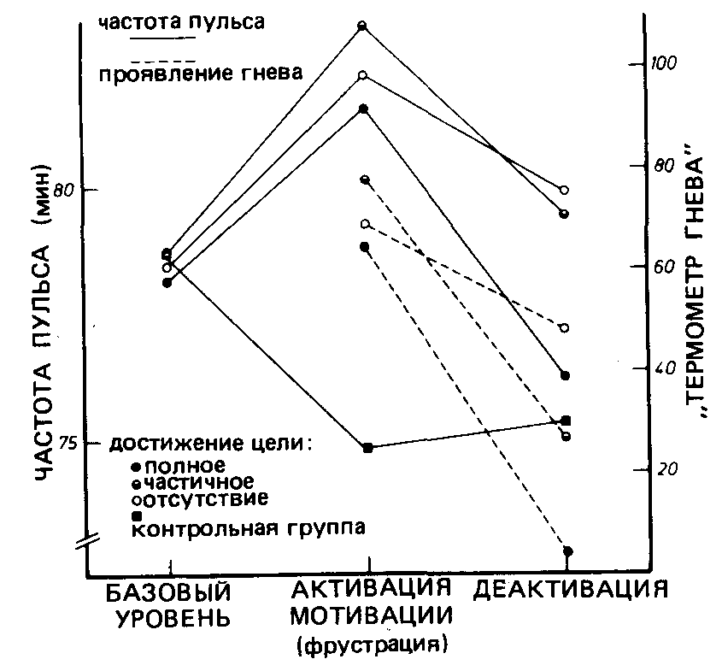
Рис. 8.10 Частота пульса и сила гнева у испытуемых четырех групп [H. Zumkley, 1978, p.103]

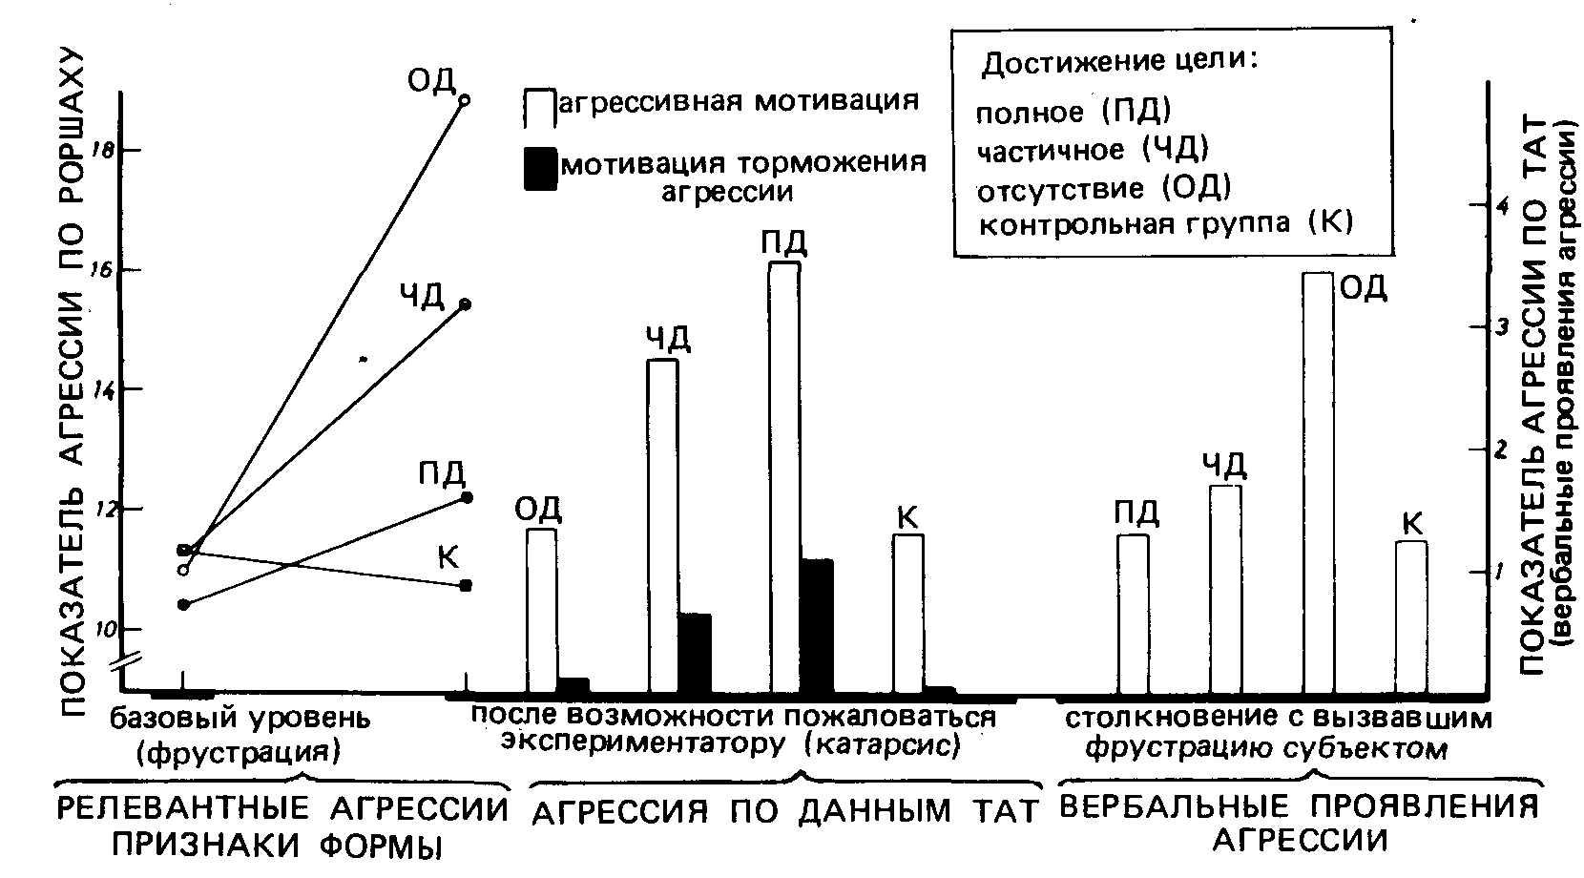
Рис. 8.11 Динамика мотивации в ходе опыта у четырех групп испытуемых [H. Zumkley, 1978, p.105,109]

Полученные результаты противоречат пониманию агрессии как диффузной разрядки энергии агрессивного влечения, характерному для теории влечения Фрейда и теории инстинкта Лоренца, ибо возможность замещающего удовлетворения агрессивной тенденции в ТАТ при отсутствии достижения непосредственной цели агрессии или его неполноценности не оказывает редуцирующего воздействия на последующую агрессивность субъекта в его прямом с столкновении с источником фрустрации. С теорией социального научения полученные результаты также согласуются не лучшим образом (не говоря уже об отсутствии в русле теории социального научения экспериментов, столь полно выявивших бы условия, при которых гипотеза катарсиса оказалась бы справедливой). По крайней мере, относящаяся к теории социального научения концепция Бандуры мало что может объяснить в полученных данных. Во-первых, приходится признать решающую роль, которую играет при совершении целенаправленных агрессивных действий аффект гнева. Во-вторых, в рамках этой концепции вряд ли можно объяснить, почему при частичном достижении цели снова предпринимаются агрессивные действия. Последние условие Цумкли ввел специально, поскольку, согласно концепции Бандуры, оно должно вести к снижению агрессии в силу того, что появление агрессивных или других реакций определяется исключительно их инструментальным значением для достижения поставленной цели. Учитывая, что такой целью в данном случае было получение присвоенных объектом агрессии денег, испытуемые уже при частичном достижении цели получали достаточную уверенность в достижении прагматического результата. И тем не менее — в полном соответствии с мотивационно-теоретической концепцией — существенной или тем более полной деактивации агрессии в этом случае не происходило.
Насколько нам известно, до сих пор не проводилось исследований, в экспериментальный план которых в качестве независимых переменных включались бы индивидуальные различия агрессивных мотивов (прежде всего, высокий или низкий уровень мотива торможения) и в которых выяснялось бы существование индивидуальных различий в степени ведущего к деактивации мотивации при одних и тех же условиях катарсиса. Есть, однако, исследования, позволяющие строить об этом определенные предположения. К ним, в частности, относится эксперимент Шилла [Т.R. Shill, 1972]. Своих испытуемых-студенток он по результатам опросника Мошера [D. Mosher, 1968] разбил на две группы по степени выраженности у них чувства вины из-за своей враждебности. Испытуемые с низким чувством вины после фрустрации (лишения обещанного вознаграждения) проявляли большую враждебность, но диастолическое давление у них было меньше, чем у испытуемых с высоким чувством вины. А у тех испытуемых, кто оказался среди наиболее агрессивных и обладал высоким чувством вины, давление не понижалось.
Несомненный интерес представляет также работа Шиффер [М. Schiffer, 1975; см. также: H.-J. Kornadt, 1980], в которой выявлено существование различий между агрессивными и неагрессивными (по мнению учителя)11-12-летними школьниками в оценке ситуации экспериментально созданной фрустрации. Агрессивные школьники в отличие от неагрессивных испытывали гнев не только когда виновник фрустрации вызывал ее произвольно, но и когда она была неизбежной. Но, несмотря на свой гнев, после неизбежной фрустрации они вели себя так же сдержанно, как и их неагрессивные сверстники. Однако при произвольно вызванной фрустрации они в отличие от неагрессивных школьников прибегали не только к дозволенным, но и к запрещенным формам агрессии. В целом их порог гнева был более низким. Эти данные наводят на мысль, что люди с высоким мотивом агрессии сначала испытывают гнев и только потом адекватно оценивают вызвавшую гнев ситуацию, в то время как менее агрессивные лица прежде, чем рассердиться, взвешивают ситуацию более тщательно. Такое предположение хорошо согласуется с данными Кэмпа [В. W. Camp, 1977] о слабом участии процесса вербального опосредования в управлении действием у агрессивных мальчиков. Недостаточным у этих мальчиков было не развитие необходимых речевых способностей, а уровень развития их саморегулирующей функции в контроле импульсивных актов.
В свете этих результатов анализ индивидуальных различий в агрессии как устойчивой мотивационной системе представляется и необходимым, и обладающим большими объяснительными возможностями. Несомненно, что различия в валентности предвосхищаемого переживания вины не единственный в данном случае параметр. Сюда относятся также различия в когнитивной оценке ситуации, например в атрибуции фрустрации, намерений источника фрустрации, своего состояния гнева и его достигнутой или недостигнутой деактивации. Вполне возможно, что различия эти определяют специфическую систему взаимосвязей мотива агрессии и именно на этом пути предстоят открытия, аналогичные сделанным в области мотива достижения. Они будут изложены во второй части книги (см. гл. 9).
Там же мы займемся более детальным анализом детерминантов возникновения гнева и силы агрессии и точки зрения теории атрибуции (гл. 11).

* Приводимые в этом разделе данные в основном относятся к индивидуальному агрессивному действию, которое принципиально отличается от групповой агрессии Конечно, в борьбе с такими антисоциальными явлениями, как терроризм, мафия, захват заложников, знание психологических особенностей формирования агрессивного действия может помочь, но оно не решит самой проблемы, поскольку такие явления есть результат социального неблагополучия совсем иного рода, чем то, которое приводит к свершению индивидуального агрессивного действия. Социальное неблагополучие первого рода в основном определяется господствующей в обществе системой ценностей. Если в обществе явно или неявно поощряется (например, тем, что остается безнаказанным или всячески рекламируется) стремление любыми средствами подчинить себе людей (например, психическое состояние или держа их в страхе), то такие явления, как мафия,— это только доведение до логического конца принятой в обществе системы ценностей, смена которой возможна лишь в результате радикальных социальных преобразований, а не вследствие изучения особенностей агрессивного действия. В случае же индивидуального агрессивного действия дело обстоит принципиально иначе. Такое действие может свершаться не благодаря, а вопреки принятой системе ценностей и быть свидетельством социального неблагополучия не общества в целом, а или самого индивида, или его непосредственного окружения, как, например, в случае детской агрессивности. И знание психологических особенностей формирования такого действия— одно из средств борьбы с ним. (Прим. ред.)
* В советской психологии детская агрессия изучается только в связи с разрешением конфликтов, поскольку эта форма поведения считается проявлением у нормального ребенка какого-то неблагополучия в его социальной жизни (педагогическая запущенность, затрудненные контакты со сверстниками и взрослыми и т. д.). О социальной природе этой формы поведения свидетельствует и тот факт, что выявленная в других культурах агрессия по отношению к младшим детям советскими исследованиями не подтверждается. Одним из объяснений этого может служить общественный характер нашей воспитательной системы, благодаря которой ребенок уже в детском саду знакомится с нормами поведения в коллективе, приучается согласовывать свои действия с действиями и интересами других детей, помогать младшим и опекать их. (Прим. ред.)
* Закон возмездия "око за око, зуб за зуб". (Прим. ред.)

